Mysql

基础一

1、介绍

1.1数据保存的到内存
优点： 读写数据非常快
缺点： 程序关闭，计算机关机导致数据丢失。

1.2数据保存到文件
优点： 数据可以长久的保留（保存）。
缺点： 频繁的使用IO流操作文件，效率不高。数据的操作不方便，比如：查询并匹配某个数据的时候，我们要什么IO流读取出来，再进行循环，并更具条件匹配。

1.3数据保存到数据库软件
优点：数据可以长久的保留（保存），数据也要方便的进行管理或则操作数据（查询要非常的方便和速度快）

1、将数据放到表中，表再放到库中
2、一个数据库中可以有多个表，每个表都有一个的名字，用来标识自己。表名具有唯一性。
3、表具有一些特性，这些特性定义了数据在表中如何存储，类似java中 “类”的设计。
4、表由列组成，我们也称为字段。所有表都是由一个或多个列组成的，每一列类似java 中的”属性”
5、表中的数据是按行存储的，每一行类似于java中的“对象”。

1.4 数据库的语法规范
1.不区分大小写,但建议关键字大写，表名、列名小写
2.每条命令最好用分号结尾
3.每条命令根据需要，可以进行缩进 或换行
4.注释
单行注释：#注释文字
单行注释：-- 注释文字
多行注释：/* 注释文字 */

2、数据库相关概念
DBMS数据库服务器， 是指在机器上装了一个数据库管理程序，这个管理程序可以管理多个数据库，一般开发人员会针对每一个应用创建一个数据库。

DB数据库：存储数据的仓库，就称为数据库。

SQL结构化查询语言，用于和DBMS通信的语言为了方便管理数据的软件(程序)。

3、市面上数据库的软件
Oracle: 甲骨文公司的产品。 是现在最流行应用最多的一个数据库软件。
适用于大中型的应用。
Java语言兼容非常好。

SQL Server： 是微软公司的产品。
Windows平台使用的比较多。和C#，.NET(ASP.NET)兼容性非常好。

DB2：IBM公司的产品。IBM服务器-PC机，操作系统Unix、数据库DB2、Web服务器(Websphere)。
如果你使用DB2这个数据库，最好配置IBM的一套方案。
上面三个数据库是收费的。

MySQL： 开源组织的产品。被甲骨文公司收购，就属于Oralce公司的产品。适合于中小企业和小数据量的应用。
免费的。

上面的数据库都是关系型数据库。

MongoDB: 非关系型数据库

MySQL入门

1、到mysql官网去下载软件。（mysql-5.5.40-win64.msi）。服务器端
Decision Support（默认连接20）
Online Transaction Processing（500）
Manual Setting(可以自己选择:最大1400)

默认端口： 3306
默认的用户名是： root
自己设置密码： root(建议)

2、安装mysql软件和卸载mysql软件。
参考(MySQL安装图解.doc、MySQL卸载手册.doc)

3、使用mysql数据库。
验证数据库安装成功？
打开cmd--→输入 mysql –u root –p 回车 -→密码 回车
C:\Users\Administrator>mysql -u root -p
Enter password: ****

C:\Users\Administrator>mysql -u root -p
Enter password: ****
Welcome to the MySQL monitor. Commands end with ; or \g.
Your MySQL connection id is 4
Server version: 5.5.40 MySQL Community Server (GPL)

Copyright (c) 2000, 2014, Oracle and/or its affiliates. All rights reserved.

Oracle is a registered trademark of Oracle Corporation and/or its
affiliates. Other names may be trademarks of their respective
owners.

Type 'help;' or '\h' for help. Type '\c' to clear the current input statement.

C:\Users\Yao>mysql -h localhost -P 3306 -u root -p
Enter password: ****
Welcome to the MySQL monitor. Commands end with ; or \g.
Your MySQL connection id is 4
Server version: 5.7.11-log MySQL Community Server (GPL)

Copyright (c) 2000, 2016, Oracle and/or its affiliates. All rights reserved.

Oracle is a registered trademark of Oracle Corporation and/or its
affiliates. Other names may be trademarks of their respective
owners.

Type 'help;' or '\h' for help. Type '\c' to clear the current input statement.

mysql>

mysql -h localhost -P 3306 -u root -p

mysql -h ip地址 -P 端口号 -u 用户名 -p 密码 //-h 是host主机 -P 是端口号

看到了上面的界面，那说明数据库安装成功了。哈哈哈

注意：
如果在cmd命令窗口下出现如下的现象，请配置环境变量.。我的电脑-高级环境配置-路径
Path: C:\Program Files\MySQL\MySQL Server 5.5\bin; //mysql的安装路径
C:\Users\Administrator>mysql -u root -p
'mysql' 不是内部或外部命令，也不是可运行的程序
或批处理文件。

C:\Users\Administrator>

5、数据的管理

5.1增删改数据
1、增加数据
语法：
insert into 表名 (列名1,列名2,列名3,……) values (列名1的值,列名2的值，…….);
insert 表名 values (值1,值2,……….);

1.1 插入所有的字段，一定要依次顺序插入
INSERT INTO student (id, NAME,age,servlet,jsp,address) VALUES (1,'张三',20,80,90,'四川成都');
INSERT INTO student (id, NAME,age,servlet,jsp,address) VALUES (2,'李四',22,50,98,'四川成都');
INSERT INTO student (id, NAME,age,servlet,jsp,address) VALUES (3,'王五',23,40,70,'四川成都成都');
INSERT INTO student (id, NAME,age,servlet,jsp,address) VALUES (4,'赵六',20,70,91,'四川成都成成都成都');
INSERT INTO student (id, NAME,age,servlet,jsp,address) VALUES (5,'陈七',25,80,60,'都成都成都成都成都');
INSERT INTO student (id, NAME,age,servlet,jsp,address) VALUES (6,'王八',28,87,80,'四川成都成都');
INSERT INTO student (id, NAME,age,servlet,jsp,address) VALUES (7,'赵九',80,89,90,'四川成都');
INSERT INTO student VALUES (7,'赵九',80,89,90,'');

1.2 不能少或者不有多字段
INSERT INTO student (id, NAME,age,servlet,jsp,address) VALUES (7,'赵九',80,89,90); -- 多
INSERT INTO student (id, NAME,age,servlet,jsp) VALUES (7,'赵九',80,89,90,909); --少

1.3 插入部分字段
INSERT student (id,NAME) VALUES (10,'张三三三');

2、修改数据
语法：
update 表名 set 字段1=值1,字段2=值2,…….where 条件 (推荐使用)
update 表名 set 字段1=值1,字段2=值2,…….

UPDATE student SET age=30; -- 没有带条件，将修改该表中对应列名的所有的值

UPDATE student SET age =80 WHERE id=11; -- 带条件的修改(推荐使用)

UPDATE student SET age =50,servlet=87,jsp=89 WHERE id=1; -- 修改多个列的值，注意 set 字段名1=值1,字段名2=值2,字段名3=值3.....

3、删除数据
语法：
Delete from 表名 where 条件 (推荐使用)
Delete from 表名 （删除所有的数据，建议少用，谨慎使用）

DELETE FROM student WHERE id=1; -- 推荐使用
DELETE FROM student; -- 少使用，谨慎使用

TRUNCATE TABLE student; -- 删除数据
TRUNCATE TABLE student WHERE id=2; -- 是不有带条件

区别：
DELETE from ：删除全表数据
- 可以带条件
- 只能删除表中的数据，不能删除表的约束。
- 删除表中的数据可以回滚。
TRUNCATE table：删除全表数据
- 不能带条件
- 可以删除表中的数据，也可以删除表的约束（例子：自增长）。
- 删除表中的数据是不能回滚。

5.2 查询数据(重)

7.1 查询所有的列
SELECT * FROM student;

7.2 查询指定的列(列与列之间使用逗号分隔)
SELECT id,NAME,age FROM student;

7.3 查询指定列的别名 (使用关键字as), 注意： as 关键字可以省略
SELECT id AS '编号',NAME AS '姓名',age '年龄' FROM student;

7.4 查询时可以指定常量列
SELECT id,NAME,age,servlet,jsp,address,'中北大学Java中级班' AS '班级' FROM student;

SELECT id,NAME,age,
(CASE WHEN age<30 THEN '未成年人' ELSE '成年人' END) AS '状态'
FROM student;

SELECT ‘1000’
SELECT ‘jhon’

SELECT 100*50

7.5 查询时合并列(servlet+jsp = 总成绩)
SELECT id,NAME,servlet,jsp, (servlet + jsp) AS '总成绩' FROM student;

-- 注意： 合并列的时候只能对数值类型的字段
SELECT id, (NAME+servlet) AS '总成绩' FROM student;

7.6 查询时可以去除重复项 (distinct)
学生的性别（男 女）
SELECT DISTINCT sex FROM student;
SELECT DISTINCT(sex) FROM student;

7.7 条件查询
-- 条件查询的关键字where
Select *from emp where empid =10;
-- 7.7.1 逻辑条件 and(与) or(或)
-- 查询id=2,name=李四
SELECT * FROM student WHERE id=2 AND NAME='李四'; -- 交集

SELECT * FROM student WHERE NAME='李四';

-- 查询id=2 name=王五
SELECT * FROM student WHERE id=2 OR NAME='王五'; -- 并集

-- 7.7.2 比较条件:(>、 <、 =、 >=、 <=、 != <>(不等于))、 between and（>= 并且 <=）
-- 查询servlet的成绩大于70的学生
SELECT * FROM student WHERE servlet>70;

SELECT * FROM student WHERE servlet>=70;

SELECT * FROM student WHERE servlet<70;

SELECT * FROM student WHERE servlet<=70;

-- 查询性别不是男性的学生
SELECT * FROM student WHERE sex<>'男';

SELECT * FROM student WHERE sex<>'女';

-- 查询servlet成绩在70与90之间的学生
SELECT * FROM student WHERE servlet>=70 AND servlet<=90;

SELECT * FROM student WHERE servlet BETWEEN 70 AND 90;-- (包前包后)

-- 判空条件( null、空字符串 ) -- 这样写 is null is no null
-- 查询所有学生地址为空的学生(null、空字符串)

-- null vs 空字符串(重点)
-- null: 表示的是没有值。
-- 空字符串： 有值的。

SELECT * FROM student WHERE address= NULL; -- 不能这样写的(注意)

SELECT * FROM student WHERE address IS NULL; -- 注意（重点）

SELECT * FROM student WHERE address=''; -- 空字符串写法(重点)

SELECT * FROM student WHERE address IS NULL OR address='';

-- 查询所有学生地址不为空的学生(null、空字符串)
SELECT * FROM student WHERE address IS NOT NULL AND address<>''; -- 这一种

SELECT * FROM student WHERE address IS NOT NULL;
SELECT * FROM student WHERE address<>'';

-- between and 注意事项：
- 包含临界值
- 2个临界值不要调换顺序： between 小值 and 大值

-- 模糊条件（like）
-- 通配符
-- %: 表示任意字符
-- _: 表示一个字符

-- 查询学生是来生四川
-- select * from student where address='四川';
SELECT * FROM student WHERE address LIKE '%四川%';

SELECT * FROM student WHERE address LIKE '四川%';

SELECT * FROM student WHERE address LIKE '%四川';

-- 查询姓'张',并姓名只有两个字的学生

SELECT * FROM student WHERE NAME LIKE '张_';

7.8 聚合查询
-- 常用的聚合函数(sum()/avg()/max()/min()/count())
-- 查询所有学生的servlet总成绩
SELECT SUM(servlet) AS '总成绩' FROM student; -- 求和函数

-- 查询学生的servlet平均成绩
SELECT AVG(servlet) AS '平均成绩' FROM student;

-- 查询当前servlet最高分的同学
SELECT MAX(servlet) AS '最高分' FROM student;

-- 查询当前servlet最低分的同学
SELECT MIN(servlet) AS '最低分' FROM student;

-- 统计当前有多少个学生
SELECT COUNT(*) FROM student; -- 先是统计每一个字段的count,然后取出当中的最大一个作业为显示结果。

SELECT COUNT(id) FROM student; -- 只统计id这一个字段

SELECT COUNT(address) FROM student;

-- 注意： count()函数统计的数量不包含null的数据。包含字符串空的数据。

7.9 分页查询
-- 查询学生信息，页面显示3条 总共3页
-- select * from student where id in (2,3,5)
SELECT * FROM student LIMIT 0,3;
SELECT * FROM student LIMIT 3,3;
SELECT * FROM student LIMIT 6,3;

-- 总结
-- 分页: 当前页 每页显示的数量 mysq中当前页从0开始的
-- 分页通用的语句： select * from 表 limit (当前页-1)*每页显示的数量,每页显示的数量;(重)

7.10 查询排序

-- 语法： order by 字段 asc/desc
-- asc: 顺序、正序、升序 数值：递增 字母：自然顺序(a---z)
-- desc: 倒序、反序、降序 数值：递减 字母：自然顺序(z---a)

-- 查询学生成绩并排序
SELECT NAME,servlet FROM student ORDER BY servlet; -- 默认的情况下是按照顺序、升序

SELECT NAME,servlet FROM student ORDER BY servlet ASC; -- 升序
SELECT NAME,servlet FROM student ORDER BY servlet DESC; -- 降序

-- 查询： 按照年龄的升序、servlet成绩的降序
SELECT NAME,age,servlet FROM student ORDER BY age ASC,servlet DESC;
先是年龄是升序的排，年龄相同的时候再按成绩排

7.11 分组查询
-- 查询男，女各自的人数。
-- 预期的结果：
-- 男 3
-- 女 5

SELECT DISTINCT sex FROM student;
SELECT COUNT(*) FROM student WHERE sex='男';
SELECT COUNT(*) FROM student WHERE sex='女';

-- 结果
-- 分组
SELECT sex FROM student GROUP BY sex;

-- 对分组的数据进行统计
SELECT sex '性别',COUNT(*) AS '数量' FROM student GROUP BY sex;

7.12 分组查询后筛选（having）
-- 查询年龄大于15的总人数大于2的性别。
SELECT sex '性别',COUNT(*) AS '数量'
FROM student
WHERE age > 15 //
GROUP BY sex
HAVING COUNT(*)>2; // 对分组的结果进行条件判断

总结：
1、WHERE ：是对表的条件查询
2、HAVING ：是分组后的结果排序

特点：
1、可以按单个字段分组
2、和分组函数一同查询的字段最好是分组后的字段
3、分组筛选
针对的表 位置 关键字
分组前筛选： 原始表 group by的前面 where
分组后筛选： 分组后的结果集 group by的后面 having

4、可以按多个字段分组，字段之间用逗号隔开
5、可以支持排序
6、having后可以支持别名

5.3 + 号的作用
mysql中的+号仅仅只有一个功能：
1、运算符
2、使用连接功能：

SELECT CONCAT(commentsId,commentsTime) FROM comments -- 这里是连接符，连接2个字段
SELECT 100+90 -- 2个操作数都是数值型，则进行加法运算
SELECT '123'+90 ; -- 其中一方为字符型，视图将字符数值转换为数值型，如果转换成功，则继续做加法运算。如果转换失败，则字符数值转换为0
SELECT NULL +90 -- 只要其中一方为null。则结果为null
SELECT CONCAT ('a','b','c') AS 结果 -- 连接符

6、数据的复制

6.1 在同一个数据库中
-- 1) 如果目标表不存在情况。
-- 在mysql中是不能进行复制的。 在SQL server/Oracle

-- 语法：SQL server/Oracle
-- SQL server： select * into 目标表 from 原表;
-- Oracle： create table 目标表 as select * from 原表;

-- 2) 目标表存在
-- insert into 目标表 select * from 原表;
-- 把表student中的数据复制到studentone中。
INSERT INTO studentone SELECT * FROM student;

6.2 在不同的数据库中
-- 语法： insert into db2.目标表 select * from db1.原表;
INSERT INTO day16.studentone SELECT * FROM day14.student;

SELECT * FROM student;

SELECT * FROM studentone;

7、函数

分组函数

sum 求和
max 最大值
min 最小值
avg 平均值
count 计数

特点：
1、以上五个分组函数都忽略null值，除了count(*)
2、sum和avg一般用于处理数值型
max、min、count可以处理任何数据类型
3、都可以搭配distinct使用，用于统计去重后的结果
4、count的参数可以支持：
字段、*、常量值，一般放1

建议使用 count(*)

单行函数
- 字符函数
concat拼接：mysql> select concat("字符串一","数据库字段","连接多个字符串");
substr截取子串：mysql> select substr("123456789",1,5); --- 12345 从1开始截取5个长度
upper转换成大写：mysql> select upper("aabbcc");
lower转换成小写：mysql> select lower("AAAAAABBBBB");
trim去前后指定的空格和字符：
mysql> select trim(" 1111 2222 ");
mysql> select trim("11"from "111111111111111111MMMMMMMMMMM111")
ltrim去左边空格：mysql> select ltrim(" 11111 ");
rtrim去右边空格：mysql> select ltrim(" 11111 ");
replace替换：mysql> select replace("111112222","2222","3333"); 用2222将同样长度2222替换为3333
lpad左填充：mysql> select lpad("送财运",10,"*"); // 送财运左边添加10 个*
rpad右填充
instr返回子串第一次出现的索引：mysql> SELECT INSTR("abcd",'b');
length 获取字节个数：mysql> select length("123456789"); --- 长度9
mysql> select length("网球拍"); --- 长度6

- 数学函数
round 四舍五入
rand 随机数
floor向下取整
ceil向上取整
mod取余
truncate截断

- 日期函数
now当前系统日期+时间
- mysql> select now();
- mysql> select year(now()) 年; 返回指定字段：年
- mysql> select month(now()) 月 ; 返回指定字段：月
curdate当前系统日期 ：mysql> select curdate();
curtime当前系统时间 ：mysql> select curtime();
str_to_date 将字符转换成日期：

- mysql> select str_to_date("9-13-1999",'%m-%d-%Y');
9-13-1999 ==》1999-9-13 注意格式对应
date_format将日期转换成字符：
- mysql> select date_format("2016/6/6","%Y年%m月%d日"); 2016/6/6 ==》2016年06月06日

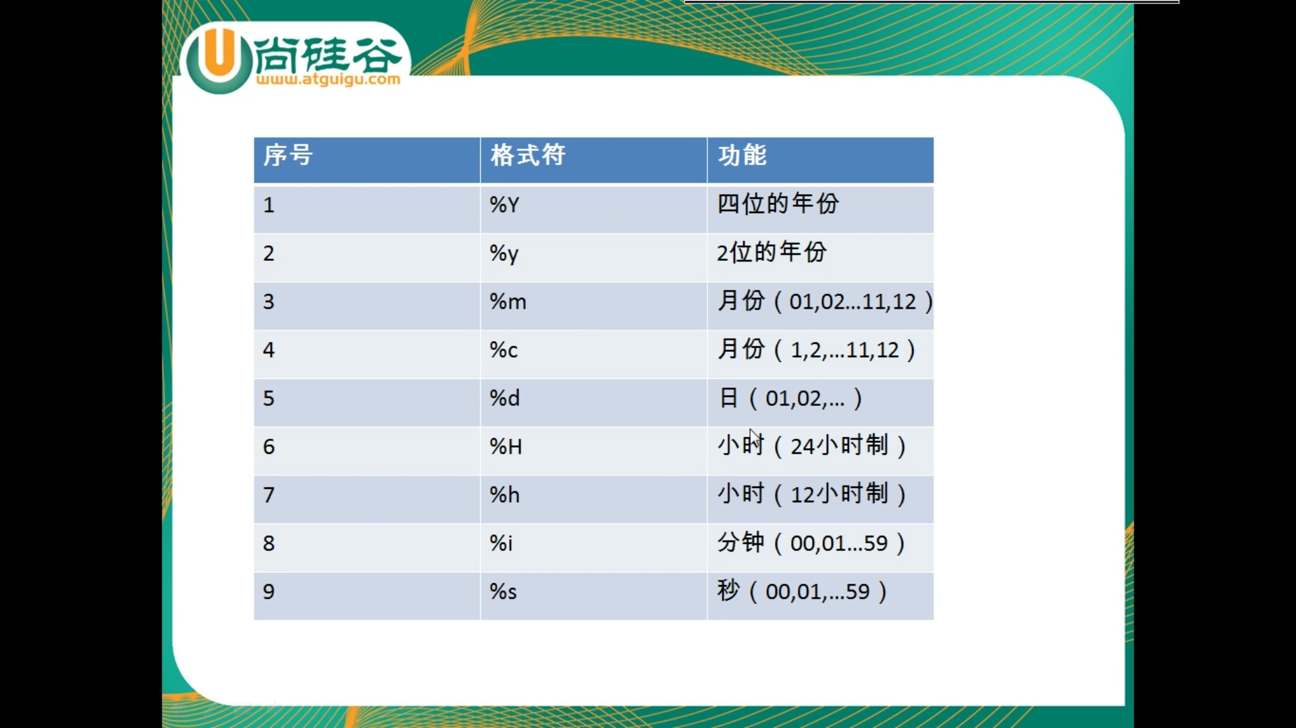

- 流程控制函数
if 处理双分支
case语句 处理多分支
情况1：处理等值判断
情况2：处理条件判断

mysql> select price,case when price>100 then 1 when price<100 then 0 end ppp from product limit 1000;

- 其他函数
version版本：mysql> select version();
database当前库：mysql> select database();
user当前连接用户：mysql> select user();
concat 字符连接：mysql> select concat("111111","22222","还可以连接很多");
IFNULL(expr1,expr2)

8、DQL

1、多表连接查询
1）分类
- 连接分为3种方式：内连接，外连接，交叉连接
- 内连接：等值连接，自然连接，不等连接（等值连接。2个表有相同的值就可以连接。没有属性关系）
- 外连接：左外连接，右外连接，全外连接
- 交叉连接：没有where，返回表中数据行得笛卡尔积

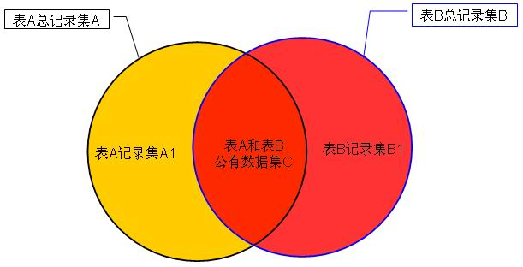

内连接：公有数据

外连接：公有数据+某个表的数据

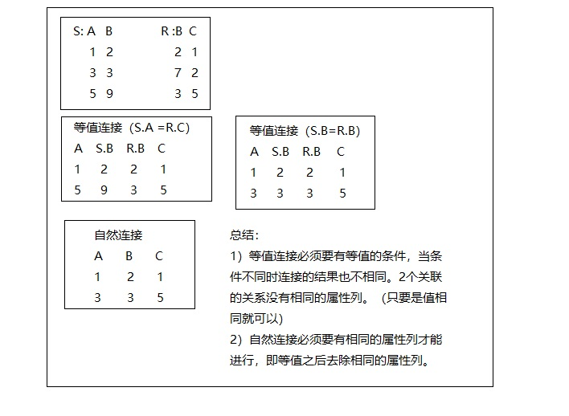

2）笛卡尔积的介绍
mysql> select * from beauty,boys

从多个表中查询。则会出现下面的现象：笛卡尔积。

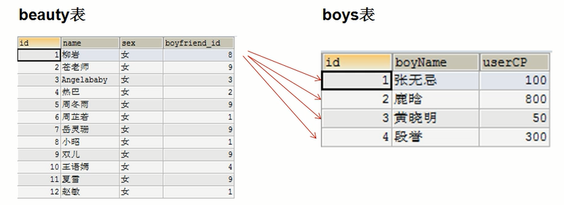

出现笛卡尔积现象：
- select count(*) from beauty; // 12
- Select count(*) from boys; // 4
- 结果是：12*4 = 48

发生原因：没有有效的连接条件
如何避免：添加有效的连接条件
mysql> select * from beauty a,boys b where a.boyfriend_id = b.id

2、连接的区别
1、内连接
内联接使用比较运算符根据每个表共有的列的值匹配两个表中的行。例如，检索 students和courses表中学生标识号相同的所有行。

2、外连接
1）LEFT JOIN或LEFT OUTER JOIN
左向外联接的结果集包括 LEFT OUTER子句中指定的左表的所有行，而不仅仅是联接列所匹配的行。如果左表的某行在右表中没有匹配行，则在相关联的结果集行中右表的所有选择列表列均为空值。
2）RIGHT JOIN 或 RIGHT OUTER JOIN
右向外联接是左向外联接的反向联接。将返回右表的所有行。如果右表的某行在左表中没有匹配行，则将为左表返回空值。
3）FULL JOIN 或 FULL OUTER JOIN
完整外部联接返回左表和右表中的所有行。当某行在另一个表中没有匹配行时，则另一个表的选择列表列包含空值。如果表之间有匹配行，则整个结果集行包含基表的数据值。

- 交叉连接
交叉联接返回左表中的所有行，左表中的每一行与右表中的所有行组合。交叉联接也称作笛卡尔积。

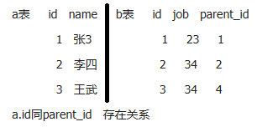

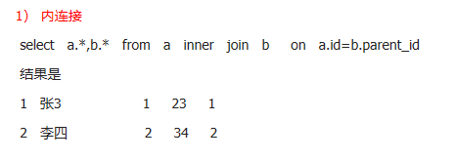

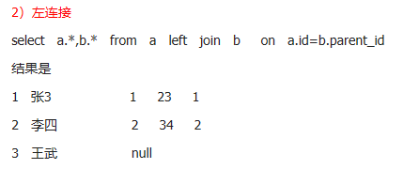

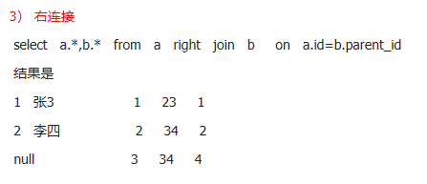
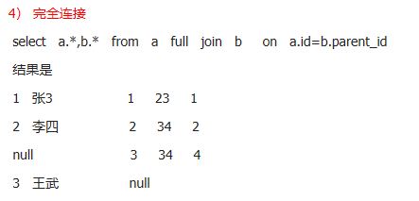

3、子查询
1）概念
出现在其他语句种得select语句，称为子查询或内查询
2）分类
按子查询出现的位置
select 后面
仅仅支持标量子查询
-- 查询每个部门的员工个数
SELECT d.* ,(

SELECT COUNT(*)
FROM employee e
WHERE e.dept_id = d.id
) 个数
FROM dept d

from 后面
支持表子查询
where 或 having 后面
标量子查询
列子查询
exists后面（相关子查询）
表子查询
结果：1或0
SELECT EXISTS (SELECT * FROM whoisdemo WHERE id =100) 结果
按功能
标量子查询（结果集只有一行一列）
列子查询（结果集只有一列多行）： in 、 not in 、any(数据范围中的任意一个) 、some 、all
行子查询（结果集有一行多列）：
表子查询（结果集一般为多行多列）

4、分页查询

select 查询列表
from 表
[join type join 表2]
on 连接条件
where 筛选条件
group by 分组字段
having 分组后得筛选
order by 排序的字段
limit 【offset】，size

1 from
2 join
3on
4where
5group by
6having
7orer by
8limit

5、Union联合查询
将多条查询语句的结果合并成一个结果

SELECT * FROM employee WHERE email LIKE '%a%' OR name_server ="www.baidu.com"

使用联合查询

SELECT * FROM employee WHERE email LIKE '%a%'
UNION
SELECT * FROM employee WHERE name_server ="www.baidu.com"
UNION
........................
UNION
........................

注意：
1、多条查询语句的查询的每一列的类型和顺序最好一致。
2、多条查询的列数最好是一致的。
3、Union默认会去掉重复项。不去重复项目使用 union all
4、

9、DML
数据操作语言。插入、修改、删除

插入语句
Insert into table_name ( values1,values2,values3....) values(1,2,3)
Insert into table_name 列数 values ( 值 )
Insert into table_name set 列名=值，列名=值，列名=值 // 重要
注意：
- 类型兼容，有一些类型使用双引号
- 列数和值的个数必须一致
- 没有列数默认是全部，并且列的顺序和表中的顺序一致

方式一：
INSERT INTO COMMENTs VALUES
(102,1,1,1,1),
(103,1,1,1,1),
(104,1,1,1,1),
(105,1,1,1,1)
方式二：
INSERT INTO COMMENTS
SELECT 123,124,125,126,127;

方式三：
INSERT INTO COMMENTs
SELECT ID,NAME,PASSWORD,SAL,DeptId
FROM student

修改语句
多表修改
-- sql92语法
UPDATE 表1 别名，表2 别名
SET 列=值，列=值

-- sql99语法
UPDATE 表1 别名 INNER 表2 别名
ON 连接条件
SET 列=值，列=值

删除语句
方式一：
Delete from table_name //删除整个表
Delete from table_name where id =? //按条件删除
Truncate table table_name //整个表的数据

方式二：
多表的删除：使用表的连接+删除

SQL92语法

Delete 表1的别名，表2的别名（删除哪个表，这里写哪个表）
From 表1 别名，表2 别名
Where 连接条件
And 筛选条件

SQL99语法
Delete 表1的别名，表2个别名 （删除哪个表的数据，这里写哪个表）
From 表1 别名
Inner join 表2 别名 on 连接条件
Where 筛选条件

Truncate 和 delete 的区别
- delete可以加where条件，truncate不能加
- 自增长的时候，truncate可以清除自增长。Delete不可清除自增长。
- truncate删除没有返回值，delete 删除有返回值
- Truncate 不可以回滚，delete删除可以回滚

10、DDL
1、数据定义语言
2、库和表的管理：创建、修改、删除
创建：crate
修改：alter
删除：drop

1、库管理

1 mysql数据库存储结构
数据库服务器---→先有数据库（可有多个）------→再创建表（可有多个）--------→最后才是数据

2查询数据服务器中所有的数据库
mysql> show databases;
+--------------------+
| Database |
+--------------------+
| information_schema | -- mysql元数据，基础数据（为我们mysql数据库运行的基础信息数据）
| mysql | --mysql配置数据库，包含用户信息(用户名、密码、权限管理)
| performance_schema | --mysql数据库软件的运行数据。日志数据、性能数据。
| test | -- 测试数据库。 空的
mysql> use test;
Database changed
mysql> show tables;
Empty set (0.00 sec)
+--------------------+
4 rows in set (0.00 sec)

3使用某个数据库
mysql> use test;
Database changed

4创建数据库
一种：（数据库后面有分号）
mysql> create database day14;
Query OK, 1 row affected (0.00 sec)

二种： 在创建数据的时候指定当前数据库的字符集编码(utf8) 没有-
mysql> create database day140
-> default character set utf8;
Query OK, 1 row affected (0.00 sec)

三种：带容错性的
mysql> create database if not exists tenda;

5查看数据库的默认字符集
mysql> show create database day14;
+----------+----------------------------------------------------------------+
| Database | Create Database |
+----------+----------------------------------------------------------------+
| day14 | CREATE DATABASE `day14` /*!40100 DEFAULT CHARACTER SET utf8 */ |
+----------+----------------------------------------------------------------+
1 row in set (0.00 sec)

6删除数据库
mysql> drop database day140;
Query OK, 0 rows affected (0.04 sec)

7修改数据库
mysql> alter database day14
-> default character set gbk;
Query OK, 1 row affected (0.00 sec)

mysql> show create database day14;
+----------+---------------------------------------------------------------+
| Database | Create Database |
+----------+---------------------------------------------------------------+
| day14 | CREATE DATABASE `day14` /*!40100 DEFAULT CHARACTER SET gbk */ |
+----------+---------------------------------------------------------------+
1 row in set (0.00 sec)

注意：不建议修改数据库的名字。发生的问题多。可以改，不建议改。

8查看数据库版本

- select version() //在mysql的命令行中
- C:\Users\Yao>mysql --version
mysql Ver 14.14 Distrib 5.7.11, for Win64 (x86_64)

2、表管理

首先第一步是选择数据库：

mysql> use day14;
Database changed

1 查看数据库中所有的表
mysql> show tables;
Empty set (0.00 sec)
mysql> show tables from tenda;
+-----------------+
| Tables_in_tenda |
+-----------------+
| comments |
| person |
| product |
| producttype |
+-----------------+

2 创建表
需求: 创建一个学生表，学生具有的属性有： 主键、姓名、年龄、servlet、jsp、地址等。

mysql> create table student(
-> sid int,
-> sname varchar(40),
-> sage int,
-> servlet varchar(50),
-> jsp varchar(50),
-> address varchar(200)
-> );
Query OK, 0 rows affected (0.05 sec)

注意： 多个字段之间使用逗号进行分隔,最后一个字段不加逗号。

3 查看表的结构
mysql> desc student;
+---------+--------------+------+-----+---------+-------+
| Field | Type | Null | Key | Default | Extra |
+---------+--------------+------+-----+---------+-------+
| sid | int(11) | YES | | NULL | |
| sname | varchar(40) | YES | | NULL | |
| sage | int(11) | YES | | NULL | |
| servlet | varchar(50) | YES | | NULL | |
| jsp | varchar(50) | YES | | NULL | |
| address | varchar(200) | YES | | NULL | |
+---------+--------------+------+-----+---------+-------+
6 rows in set (0.00 sec)

4 删除表
mysql> drop table student;
Query OK, 0 rows affected (0.00 sec)

查看
mysql> show tables;
Empty set (0.00 sec)

5 修改表

0、删除表中全部的数据
若是id是AUTO_INCREMENT的约束
DELETE FROM account ; -- 不会从新的值开始自动增长
TRUNCATE account; -- 从新的自增长值开始

1、添加字段
mysql> alter table student add column sgneder varchar(2);
Query OK, 0 rows affected (0.01 sec)
Records: 0 Duplicates: 0 Warnings: 0

mysql> alter table student add sloginname varchar(20);
Query OK, 0 rows affected (0.01 sec)
Records: 0 Duplicates: 0 Warnings: 0

Column 关键字可以省略

2、删除字段
mysql> alter table student drop column sgneder;
Query OK, 0 rows affected (0.01 sec)
Records: 0 Duplicates: 0 Warnings: 0

Column 关键字可以省略

mysql> alter table student change column sloginname loginname varchar(40);
Query OK, 0 rows affected (0.01 sec)
Records: 0 Duplicates: 0 Warnings: 0

推荐使用第一种方式

第一种方式:
mysql> alter table student modify column loginname varchar(20);
Query OK, 0 rows affected (0.01 sec)
Records: 0 Duplicates: 0 Warnings: 0

第二种方式：
mysql> alter table student change column loginname loginname varchar(400);
Query OK, 0 rows affected (0.01 sec)
Records: 0 Duplicates: 0 Warnings: 0

修改表的名称
mysql> alter table student rename to sys_student;
Query OK, 0 rows affected (0.01 sec)

to 关键字是可以省略

表的复制（仅仅复制了表的结构）
1、create table 复制表名 like 被复制表名
2、CREATE TABLE studnet LIKE product 复制表结构

表的复制（结构+数据）
CREATE TABLE copy_1 SELECT * FROM copy //将copy中的数据复制到copy_1中

CREATE TABLE copy_2
SELECT id FROM copy
WHERE NAME =2

CREATE TABLE copy_3
SELECT id , NAME
FROM copy
WHERE 1 = 2

存在删除表
DROP TABLE IF EXISTS copy_5

表不存在则创建表
CREATE TABLE IF NOT EXISTS copy_5(
id INT,
s_name VARCHAR(255),
s_filee VARCHAR(255)
)

3、数据类型
数值型
整型
小数
定点数
浮点数
字符型
较短的文本：char varchar
较长的文本：tesxt blob（较长的二进制数据）
日期型

- 整型
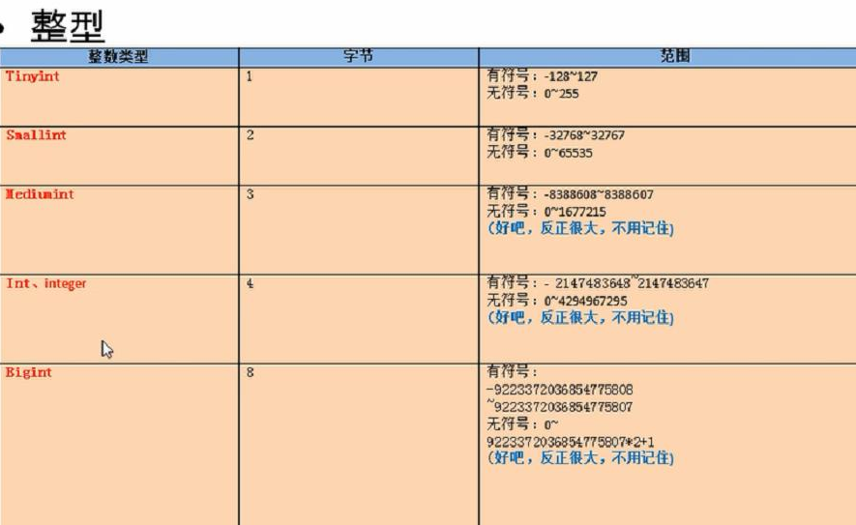

举例：
1个字节是8位
11111111 => 255 无符号
11111111 => 1 1111111 -128--127 有符号

总结：
- 数据库中默认是有符号的。需要设置无符号：UNSIGNED
- 如果插入的数据是超出了类型范围，则插入临界值并报一个异常。
- int(10) 标识的含义是：默认为10个长度，不够10个长度使用0来填充。数据库设置的时候使用zerofill来标识。添加0填充不支持无符号
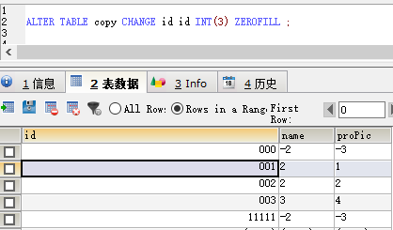

- 小数
浮点型：fload double
定点型：精确度比浮点型的精度高

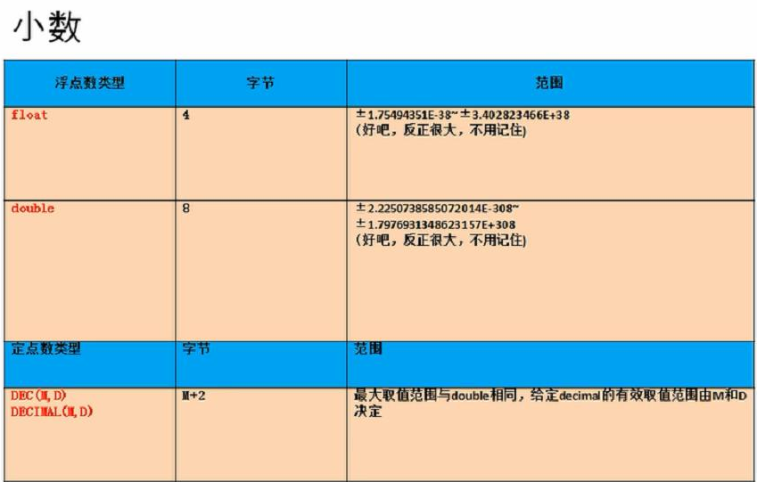
1、 id FLOAT(5,2) #5是整数+小数的总长度是5，精确2位并四舍五入
2、 id DOUBLE(m,d) #m是小数+整数的总长度为m，精确到d位并四舍五入
3、 id DEC(m,d) #默认m是10，d是0
FLOAT,DOUBLE 会随着插入数据的精度来确定的
4、定点型的精度高，浮点的精度低

- 字符型
较短的文本：char varchar
较长的文本：text blob
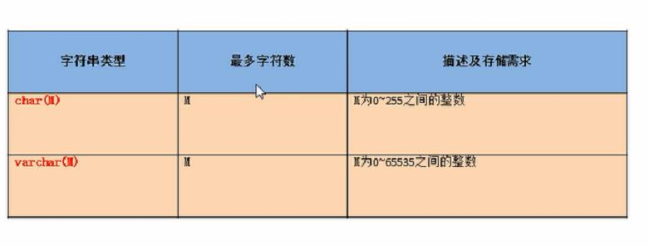
- char是固定长度的字符
- Varchar是可变长度的字符
- 一个a一个字符，一个中国是2个字符

 | 写法 | m的意思 | 特点 | 空间消费 | 效率
Char | Char(m) | 最大的字符数，可以省略，默认为1 | 固定长度的字符 | 比较耗费 | 高
varchar | Varchar(m) | 最大的字符数，不可以省略 | 可变长度的字符 | 比较节省 | 低

- Enum
Enum 枚举类型

1、说明：称为枚举类型，要求插入的值必须属于列表中的指定的值之一
2、如果列表成员为1~255，则需要1个字节存储
3、如果列表成员为255~65535，则需要2个字节存储
最多需要65535个成员

CREATE TABLE copy_6(
answer ENUM('A','B','C','D') // 只可以插入 这几个类型的值
)

- 日期型
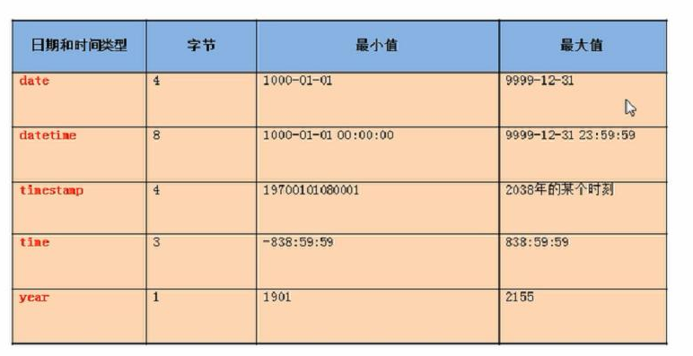
- timestamp 支持的时间范围较小。
- Timestamp 和实际时区有关。更能反映实际的日期。Datetime则只能反映插入时的当地时区。
- Timestamp 的属性受mysql版本 和 sqlmode的影响很大。
 | 字节 | 范围 | 时区等影响
Datetime | 8 | 1000-9999 | 不受
Timestamp | 4 | 1970-2038 | 受

4、mysql约束
4.1数据约束

1、一种限制，用于限制表中的数据，为了保证表中的数据的准确和可靠性。
2、默认值、非空、唯一、主键、自增长、外键、级联操作。
3、约束：
表级约束：不支持非空，默认
列级约束：不支持外键

# 属于行级约束
CREATE TABLE teacher(
Tid INT PRIMARY KEY,
tname VARCHAR(200) NOT NULL ,

)
# 属于表级约束
CREATE TABLE teacher(
tid INT,
tname VARCHAR(200),
deptId INT,
CONSTRAINT pk PRIMARY KEY(tid),#设置主键
CONSTRAINT uq CHECK(seat), #唯一键
-- 关键字 外键名称 外键(外键名称) 参考表(参考字段)
CONSTRAINT employee_dept_fk FOREIGN KEY(deptId) REFERENCES dept(id)
)

4.2 默认值(DEFAULT)
作用： 当用户对使用了默认值字段不插入数据的时候，就会使用默认的值。
注意：
- 对默认值字段插入null是可以的。
- 对默认值字段插入非null的数据
- 只有你在不插入值的情况下，这个时候默认值字段才会起作用(就是把默认插入到对应的字段上)
CREATE TABLE student
(
id INT,
NAME VARCHAR(40),
address VARCHAR(200) DEFAULT '山西太原' -- 默认值
);

DROP TABLE student;

-- 当字段没有插入值的时候，mysl自动给该字段分配置默认值。
INSERT INTO student (id,NAME) VALUE (1,'张三');

-- 对默认值字段插入null
INSERT INTO student (id,NAME,address) VALUE (1,'张三',NULL);

-- 对默认值字段插入非空的数据
INSERT INTO student (id,NAME,address) VALUE (1,'张三','四川成都');
SELECT * FROM student;

4.3非空(not null)
作用： 限制字段必须赋值。
注意：
- 非空字段必须要赋值。
  - 在cmd下：是不允许插入空的
  - 在工具下：不做插入处理会插入空字符串
- 非空字段不能赋值为null。
//以性别为例
-- 非空
CREATE TABLE student
(
id INT,
NAME VARCHAR(40),
gender VARCHAR(2) NOT NULL -- 非空
);

DROP TABLE student;

-- 非空字段必须赋值
-- （如果我们没有显示的给该字段赋值，在mysql命令行窗口的时候是不允许添加的，报错尾部如下：
-- mysql> insert into student(id,name) values (2,'zhangssan');
-- ERROR 1364 (HY000): Field 'gender' doesn't have a default value

-- 客户端工具就默认赋值为字符串的空）。
INSERT INTO student(id,NAME) VALUES (1,'张三');

-- Column 'gender' cannot be null
INSERT INTO student(id,NAME,gender) VALUES (1,'张三',NULL);
SELECT * FROM student;

4.4唯一(UNIQUE)
作用： 对字段的值不能重复插入。
注意：
- 唯一字段可以插入null
- 唯一字段可以插入多个null
-- 唯一
CREATE TABLE student
(
id INT UNIQUE, -- 唯一
NAME VARCHAR(40)
);

-- Duplicate entry '2' for key 'id'
INSERT INTO student(id,NAME) VALUES (2,'市舶司');

--唯一字段可以插入null 可以插入多个null
INSERT INTO student(id,NAME) VALUES (NULL,'呵呵');

SELECT * FROM student;

对于 id而言： 它就应该是非空+唯一

4.5主键(PRIMARY KEY)
作用： 非空+唯一
注意：
1）通常情况，每张表都会设置一个主键字段。就是用于标记表中的每条数据的唯一性。
2）建议不要选择表中包含具有业务含义的字段来作为主键。我们一般都使用一个非业务含义的id字段作为主键。
-- 主键
CREATE TABLE student
(
id INT PRIMARY KEY,
NAME VARCHAR(40)
);

INSERT INTO student(id,NAME) VALUES (1,'呵呵');

-- Duplicate entry '1' for key 'PRIMARY'
INSERT INTO student(id,NAME) VALUES (1,'呵呵');

-- Column 'id' cannot be null
INSERT INTO student(id,NAME) VALUES (NULL,'呵呵');

SELECT * FROM student;

4.6自动增长(AUTO_INCREMENT)
作用： 主键自动增加。
-- 自动增长
CREATE TABLE student
(
id INT PRIMARY KEY AUTO_INCREMENT, -- 自动增长 从0开始
NAME VARCHAR(40)
);

//注意
-- 指定int的范围
-- INT(4): 表示4个整数
-- ZEROFILL: 零填充（不满4位以就零填充）

插入的是1，会自动补足：0001
插入的是123，会自动补足：0123
插入的是1200，保持原样
插入的是123456，保持原样
CREATE TABLE student
(
id INT(4) ZEROFILL PRIMARY KEY AUTO_INCREMENT, -- 自动增长
NAME VARCHAR(40)
);

-- 自增长字段可以不赋值，自动递增
INSERT INTO student(NAME) VALUES ('呵呵');
INSERT INTO student(NAME) VALUES ('呵呵');
INSERT INTO student(NAME) VALUES ('呵呵');
INSERT INTO student(NAME) VALUES ('呵呵');

INSERT INTO student(id,NAME) VALUES (30,'呵呵');

-- 不能赋表中已经存在的值
INSERT INTO student(id,NAME) VALUES (1000000000,'呵呵');

SELECT * FROM student;

-- 不会影响自增长约束(后面的插入的数据，从前后的id开始)
DELETE FROM student;
INSERT INTO student(NAME) VALUES ('呵呵');

-- 会影响自增长约束，(后面的插入的数据，从前后的0开始)
TRUNCATE TABLE student;
INSERT INTO student(NAME) VALUES ('呵呵');

4.7外键(CONSTRAINT…. FOREIGN KEY…)
需求： 存储员人信息（员工id,员工姓名，员工部门）

作用： 就是用来约束二张表中的数据。
语法：
-- 声明一个外键约束
-- 关键字 外键名称 外键(外键名称) 参考表(参考字段)
CONSTRAINT employee_dept_fk FOREIGN KEY(deptId) REFERENCES dept(id)

注意：
1） 被约束的表称为副表，约束别人的表称为主表，外键是设置在副表上的。（重）
2) 主表的参考字段通用是使用主表的主键。
3) 添加数据：先添加主表，再添加副表
4） 修改数据：先修改副表，再修改主表
5) 删除数据：先删除副表，再删除主表
总结：
- 要求在从表中设置外键关系
- 从表的外键列的类型和主表的关联列的类型要求一致或兼容，名称无要求
- 从表的关联列必须是一个key（一般是主键或唯一）

-- 外键
-- 需求： 存储员人信息（员工id,员工姓名，员工部门）
CREATE TABLE employee(
id INT PRIMARY KEY,
empName VARCHAR(20),
deptName VARCHAR(40) -- 部门名称
);

-- 添加数据
INSERT INTO employee VALUES(1,'张三','软件开发部');
INSERT INTO employee VALUES(2,'李四','软件开发部');
INSERT INTO employee VALUES(3,'王五','软件开发部');
INSERT INTO employee VALUES(4,'赵六','人力资源部');
INSERT INTO employee VALUES(5,'陈七','软件开发部');

-- 如果插入的员工都是相同的部门，那么分析得到，部门名称的数据冗余，冗余度还非常的高。

-- 解决冗余的问题
-- 把冗余的数据放到一张独立表中。
-- 把部门设计成一张独立的表

-- 查询
SELECT * FROM employee;
DROP TABLE employee;

-- 2: 设计新的表(员工表、部门表)
-- 部门表
CREATE TABLE dept(
id INT PRIMARY KEY,
deptname VARCHAR(40)
);

-- 员工表
CREATE TABLE employee(
id INT PRIMARY KEY,
empName VARCHAR(20),
deptId INT -- 部门主键
);

-- 插入部门数据
INSERT INTO dept(id,deptname) VALUES (1,'软件开发部');
INSERT INTO dept(id,deptname) VALUES (2,'人力资源部');
INSERT INTO dept(id,deptname) VALUES (3,'软件测试部');

-- 插入员工数据
INSERT INTO employee VALUES(1,'张三',1);
INSERT INTO employee VALUES(2,'李四',1);
INSERT INTO employee VALUES(3,'王五',1);
INSERT INTO employee VALUES(4,'赵六',2);
INSERT INTO employee VALUES(5,'陈七',1);

-- 又出现了在员工表中插入的员工对应的部门可能在部门表中根本就不存在，不符合我们的业务。
INSERT INTO employee VALUES(6,'陈七',4); -- 4指的是部门的id

-- 解决记录不符合业务的情况。就是在员工表吕插入数据的时候，如果插入了部门表中不存在的部门id,这个时候我们就
-- 需要使用外键一进行约束。

-- 创建员工表，使用外键约束
CREATE TABLE employee(
id INT PRIMARY KEY,
empName VARCHAR(20),
deptId INT, -- 部门主键

-- 声明一个外键约束。
-- 关键字 外键名称 外键(外键名称) 参考表(参考字段)
CONSTRAINT employee_dept_fk FOREIGN KEY(deptId) REFERENCES dept(id)
);

-- 插入员工数据
INSERT INTO employee VALUES(1,'张三',1);
INSERT INTO employee VALUES(2,'李四',1);
INSERT INTO employee VALUES(3,'王五',1);
INSERT INTO employee VALUES(4,'赵六',2);
INSERT INTO employee VALUES(5,'陈七',1);
INSERT INTO employee VALUES(7,'陈二',3);

-- 不存的部门
-- Cannot add or update a child row: a foreign key constraint fails (`day16`.`employee`, CONSTRAINT `employee_dept_fk` FOREIGN KEY (`deptId`) REFERENCES `dept` (`id`))
INSERT INTO employee VALUES(6,'陈二',4);

SELECT * FROM dept;
SELECT * FROM employee;

UPDATE dept SET deptname='哈哈部门' WHERE id=1;

SELECT e.empName,d.deptname FROM employee e INNER JOIN dept d ON e.deptId = d.id
DROP TABLE employee;

-- 添加数据
-- 当有了外键的约束，添加数据的顺序是：先添加主表，再添加副表
INSERT INTO employee VALUES(9,'陈二',4);
INSERT INTO dept(id,deptname) VALUES (4,'销售部');

-- 修改数据
-- 当有了外键的约束，添加数据的顺序是：先修改副表，再修改主表
-- 把部门表中‘人力资源部id修改为20’
-- Cannot delete or update a parent row: a foreign key constraint fails (`day16`.`employee`, CONSTRAINT `employee_dept_fk` FOREIGN KEY (`deptId`) REFERENCES `dept` (`id`))
UPDATE dept SET id=20 WHERE deptname='人力资源部';

UPDATE employee SET deptid=3 WHERE id=4

-- 删除数据
-- 当有了外键的约束，添加数据的顺序是：先删除副表，再删除主表
-- 删除'哈哈部门'
-- Cannot delete or update a parent row: a foreign key constraint fails (`day16`.`employee`, CONSTRAINT `employee_dept_fk` FOREIGN KEY (`deptId`) REFERENCES `dept` (`id`))
DELETE FROM dept WHERE id=1;

DELETE FROM employee WHERE deptid=1;

SELECT * FROM dept;
SELECT * FROM employee;

4.8级联操作（on…..cascade）
问题： 当有是外键关系的话，我们在修改和删除主表数据的时候，我们是不是要先要把所有和这个主表相关联的副表的数据全部删除或者修改，这个时候才能修改或者删除主表的数据。
但是，我们希望的是在修改或者删除主表的数据时，从而自动影响副表的数据。
通过上面的分析，我们可以使用级联操作来完成。

级联修改：on update cascade
级联删除：on delete cascade
CREATE TABLE employee(
id INT PRIMARY KEY,
empName VARCHAR(20),
deptId INT, -- 部门主键

-- 声明一个外键约束
-- 关键字 外键名称 外键(外键名称) 参考表(参考字段)
CONSTRAINT employee_dept_fk FOREIGN KEY(deptId) REFERENCES dept(id) ON UPDATE CASCADE ON DELETE CASCADE
-- ON UPDATE CASCADE 级联修改
-- ON DELETE CASCADE 级联删除
);

CREATE TABLE dept(
id INT PRIMARY KEY,
deptname VARCHAR(40)
);

INSERT INTO dept(id,deptname) VALUES (1,'软件开发部');
INSERT INTO dept(id,deptname) VALUES (2,'人力资源部');

INSERT INTO employee VALUES(2,'李四',1);
INSERT INTO employee VALUES(3,'王五',1);
INSERT INTO employee VALUES(4,'赵六',2);
INSERT INTO employee VALUES(5,'陈七',1);

-- 软件开发部这个部门的id修改为10
UPDATE dept SET id=10 WHERE deptname='软件开发部';

-- 删除部门表中'软件开发部'
DELETE FROM dept WHERE deptname='软件开发部1';

DROP TABLE employee;

SELECT * FROM employee;
SELECT * FROM dept;

4.9 检查约束
1、 Mysql 不支持，兼容oracle，sqlserver
2、 年龄、性别都可以使用

CREATE TABLE stuInfo(
id INT PRIMARY KEY ,
studentName VARCHAR(255) NOT NULL,
sex CHAR(1) CHECK(gender='男' OR gender="女"),
age INT DEFAULT 18,
)

4.10 主键和唯一的对比
 | 保证唯一性 | 是否允许为空 | 一个表中有几个
主键 | √ | × | 最多有一个主键
唯一 | √ | √ | 可以有多个唯一

- 主键：设置唯一并且不为null
- 唯一只可以有一个null，第二个null则报错

4.11 修改表时添加约束
1、添加列级约束：alert table table_name modify 字段值 类型 约束条件
2、添加表级约束：
添加主键：alert table table_name add primary key(字段值)
3、修改表时删除约束：
alter table table_name modify 字段值 类型
4、删除主键
ater table table_name drop primary key

5、标识列
1、 标识列就是一个自动增长 AUTO_INCREMENT。
2、 以下是偏移量和起始值
3、 只可以是数值型

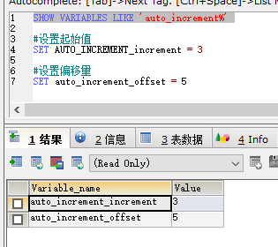

11、TCL
事务控制语言

事务
- 一个或一组sql语句组成一个执行单元，这个执行单元要么全部执行，要么全部不执行
- 完整的事务：必须开启事务，执行事务，关闭事务。

ACID特性：
2、原子性：事务是不可再分割的工作单位。事务中要么发生，要么都不发生。
3、一致性：从一个一致性状态到另外一个一致性状态
4、隔离性：一个事务的执行不能被其他事务干扰，事务内部的操作与其他并发事务是隔离的。不能互相干扰
5、持久性：事务被提交之后，对数据库中的数据就不可改变。

事务的创建
- 隐式事务：事务没有明显的开始和结束的标记
举例：insert update delete
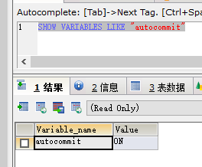
- 显示事务：具有明显的开始结束标记。
#步骤一：开启事务。设置为手动提交
SET autocommit =0
#步骤二：编写事务语句（select,insert,update,delete）
sql1，
sql2，
sql3
#步骤三：结束事务
COMMIT 提交事务
ROLLBACK 回滚事务

delete \ truncate 在事务使用时的区别
- delele之后，可以回滚
- truncate不支持回滚

存储引擎
- 概念：在mysql中的数据用各种不同的技术存储在文件（或内存）中
- 通过show engines 来查看mysql 支持的存储引擎
- 在mysql中用的最多：innodb，myisam（5.5版本），memory。其中innodb 支持事务，其他2个不支持
4、

3、数据库的隔离级别
对于同时运行的多个事务，当这些事务访问数据库中相同的数据时，如果没有采取必要的隔离机制，就会导致各种并发问题。

脏读： 含义
不可重复读：
幻读：

Oracle 支持2种事务隔离级别：Read Commited（默认），serializable
Mysql支持4种事务隔离级别：Repeatable read

设置隔离级别

12、视图

含义
1、虚拟表，和普通表一样使用。Mysql5.1 版本出现的新特性，是通过表动态生成的数据。只保存了sql逻辑，不保存查询结果。
2、应用场景：1）多个地方用到同样的结果 2）该结果使用了复杂的查询语句。

示例
#1、sql语句
SELECT * FROM student WHERE s_name LIKE ('%1%')

#2、创建视图
CREATE VIEW select_name_like
AS
SELECT * FROM student WHERE s_name LIKE ('%1%')

Create view view_name
As
复杂的sql语句

#3、使用视图（视图当成一个虚拟的表）
SELECT * FROM select_name_like WHERE s_age LIKE '%2%'

select * from 视图名 条件

#4、删除视图
DROP VIEW select_name_like

#5、查看视图信息
SELECT * FROM select_name_like

#好处
- 提供了sql的重用性
- 减少了复杂性
- 保护数据，提供了安全性

#视图的修改
CREATE OR REPLACE VIEW view_name
AS
查询语句

#视图的删除
DROP VIEW view_name,view_name,view_name......

#视图的查看
DESC view_name; // 视图的结构
SHOW TABLE STATUS WHERE COMMENT='view'; // 有哪些视图

#视图的更新

1、插入删除，更新：对原始表中的数据进行了
2、往往我们会对视图添加视图的权限。

#什么样的视图是不允许更新的
- 包含了分组，distinct等关键词
- 常量视图：CREATE OR REPLACE VIEW view_2 AS SELECT '中国' number
- select中包含了子查询
- 含有join语句的

#视图和表的对比

 | 创建 | 占用物理空间 | 使用
视图 | Create view | 只保存了sql逻辑 | 增删改查，一般不能使用增删改
表 | Create table | 保存了数据 | 增删改查

13、变量

分类
系统变量：系统提供，不是用户定义，属于服务器层面。
全局变量：针对所有的会话有效，但是服务器重启失效。长期有效，请配置文件。
会话变量：针对客户端的一次连接
自定义变量：
用户变量：类似java中的全局，在本次连接中有效
局部变量：类似java中的局部
系统变量
- 查看所有的系统变量

#查看变量
SHOW VARIABLES

#全局变量
SHOW GLOBAL VARIABLES

#一次会话变量
SHOW SESSION variables

- 查看满足条件的部分系统变量

SHOW GLOBAL VARIABLES LIKE '%auto%' -- global可以是session

- 查看指定的某个系统变量的值

SELECT @@GLOBAL .auto_increment_increment -- global可以是session

- 为某个系统变量名赋值

SET GLOBAL 系统变量名 = 值 -- global可以是session

SET @@GLOBAL .auto_increment_increment =1

自定义变量----用户变量
#作用域
针对当前会话连接有效，等同于变量的作用域。begin end 外面。相当于java的成员变量

#声明并初始化
set @用户变量名 = 值
set @用户变量名：=值
select @用户变量名 ：=值 // select 只能用 ：=

#赋值
select 字段 into 变量名 From 表
SELECT COUNT(*) INTO @COUNT FROM student -- 将count(*)的值赋值该@count

例子：
SET @NAME ='中国'
SET @count_num ='200'

#查看用户变量
SELECT @count

自定义变量----局部变量
#作用域：仅仅在begin end 中有效

#声明
DECLARE 变量名 类型
DECLARE 变量名 类型 DEFAULT 值

#赋值
set @用户变量名 = 值
set @用户变量名：=值
select @用户变量名 ：=值 // select 只能用 ：=

 | 作用域 | 定义和使用位置 | 语法
用户变量 | 当前会话 | 当前会话中的任何地方 | 必须加@，不限定类型
局部变量 | begin end 中 | 只能在begin end中 | 不加@，限定类型

#用户变量
SET @n=1;
SET @m=2;
SET @SUM = @n+@m;

SELECT @SUM

#局部变量：作用域不对
DECLARE m INT DEFAULT 2;
DECLARE n INT DEFAULT 3;

DECLARE SUM INT;

SELECT SUM = m+n

14、存储过程和函数

含义
类似java中的方法。提高了代码的重用性，简化操作。

创建
-- 创建存储过程
DELIMITER $ -- 声明存储过程的结束符

CREATE PROCEDURE pro_test() --存储过程名称(参数列表)
BEGIN -- 开始
SELECT * FROM employee; -- 可以写多个sql语句 sql语句+流程控制
END $ -- 结束 结束符

-- 执行存储过程
CALL pro_test() ; -- CALL 存储过程名称(参数);

参数：
IN： 表示输入参数，可以携带数据带存储过程中
OUT： 表示输出参数，可以从存储过程中返回结果
INOUT： 表示输入输出参数，既可以输入功能，也可以输出功能

# 参数模式

IN -- 该参数可以作为输入，也就是该参数需要调用方传入值
OUT -- 该参数可以作为输出，也就是该参数可以作为返回值
INOUT -- 该参数可以作为输入也可以作为输出，则该参数急需要传入值，返回值

# 参数列表
-- 参数模式 参数名 参数类型
-- IN param varchar(20)

#begin end
-- 1、如果存储过程仅仅只有一句话，可以省略begin、end
-- 2、可以使用 DELIMITER 设置标记

DELIMITER 结束标记
-- 例子：DELIMITER $

#删除存储过程
DROP PROCEDURE pro_test

#查看存储过程
SHOW CREATE PROCEDURE test_1

#修改存储过程
不可修改存储过程。不支持sql来操作。

例子
3.1 带空参的存储过程
DELIMITER $
CREATE PROCEDURE pro_test()
BEGIN
SELECT * FROM employee;
END $

3.2 带in的存储过程
DELIMITER $
CREATE PROCEDURE test_1(IN select_name VARCHAR(20))
BEGIN
SELECT * FROM student WHERE s_name =select_name;

END$

CALL test_1('查询的名字')

3.3 带in的多参数
DELIMITER $
CREATE PROCEDURE test_2(IN select_name VARCHAR(20),IN select_msg VARCHAR(255))
BEGIN
SELECT * FROM student WHERE s_name =select_name AND s_msg LIKE (SELECT CONCAT('%',select_msg,'%') );

END$

CALL test_2('查询的名字','1')

3.4 赋值+if
DELIMITER $
CREATE PROCEDURE test_3(IN sId VARCHAR(20),IN sName VARCHAR(20))
BEGIN
DECLARE result INT DEFAULT 0 ; -- 赋值

SELECT COUNT(*) INTO result; -- 赋值。将count(*) 赋值给result
FROM student s WHERE s.s_id =sId AND s.s_name =sName ;

SELECT IF(result >0,'成功','失败') login_result;

END $

CALL test_3("10","10")

3.5 赋值+if
DELIMITER $
CREATE PROCEDURE test_4(IN sId VARCHAR(20),IN sName VARCHAR(20))
BEGIN
DECLARE result INT DEFAULT 0 ;

SELECT COUNT(*) INTO result; -- 赋值。将count(*)赋值给result
FROM student s WHERE s.s_id =sId AND s.s_name =sName ;

IF result >0 THEN
SELECT '登陆成功';
ELSEIF result =0 THEN
SELECT '登陆失败';
ELSE
SELECT "系统异常";
END IF ;
END $

CALL test_4("10",'10')

# 带out模式的存储过程
# 根据t_id 返回 t_Name
DELIMITER $
CREATE PROCEDURE test_5(IN tid VARCHAR(20),OUT tname VARCHAR(20))
BEGIN

SELECT t_name INTO tname -- 赋值
FROM teacher
WHERE t_id = tid;

END $

# 执行，并带值
CALL test_5('1',@tname);

# 获取返回值
SELECT @tname

# 带out模式的存储过程
# 根据t_id 返回 t_Name
DELIMITER $
CREATE PROCEDURE test_6(IN sid VARCHAR(20),OUT sname VARCHAR(20),OUT smsg VARCHAR(20) )
BEGIN

SELECT s_name,s_msg INTO sname,smsg -- 赋值
FROM student
WHERE s_id = sid;

END $

# 执行，并带值
CALL test_6('11',@sname,@smsg);

# 获取返回值
SELECT @sname,@smsg

# 带inout模式的存储过程
DELIMITER $
CREATE PROCEDURE test_8(INOUT a INT,INOUT b INT )
BEGIN

SET a = a * 2;
SET b = b * 3;

END $

SET @a = 10;
SET @b = 20;

# 执行，并带值
CALL test_8(@a,@b);

# 获取返回值
SELECT @a,@b

存储过程+循环

DELIMITER $
CREATE PROCEDURE `insert_data`(a INT)
BEGIN
DECLARE SUM INT DEFAULT 0; -- default 是指定该变量的默认值
DECLARE i INT DEFAULT 1;

WHILE i<=a DO
INSERT INTO teacher (t_id,t_name) VALUES(i,"测试数据");
SET i=i+1;
END WHILE;

SELECT "ok" 执行情况;
END$

-- 3.5 带有循环功能的存储过程
-- 需求： 输入一个整数，求和。例如，输入100，统计1-100的和

DELIMITER $
CREATE PROCEDURE pro_testWhile(IN num INT,OUT result INT)

BEGIN
-- 定义一个局部变量
DECLARE i INT DEFAULT 1;
DECLARE vsum INT DEFAULT 0;

WHILE i<=num DO
SET vsum = vsum+i;
SET i=i+1;

END WHILE;
SET result=vsum;

END $

CALL pro_testWhile(100,@result);

SELECT @result;

-- 练习： 编写一个存储过程
如果学生的语文平均分小于等于70分，则输出'一般'
如果学生的语文平均分大于70分，且小于等于90分，则输出‘良好’
如果学生的语文平均分大于90分，则输出‘优秀’

DELIMITER $
CREATE PROCEDURE pro_testAvg(OUT str VARCHAR(20))

BEGIN
-- 定义局部变量，接收平均分
DECLARE savg DOUBLE;
-- 计算语文平方分
SELECT AVG(english) INTO savg FROM student2;

IF savg<=70 THEN
SET str='一般';

ELSEIF savg>70 AND savg<=90 THEN
SET str='良好';

ELSE
SET str='优秀';

END IF;

END $

CALL pro_testAvg(@str);
SELECT @str;

-- 3.1 带有输入参数的存储过程
-- 需求：传入一个员工的id，查询员工信息
DELIMITER $
CREATE PROCEDURE pro_findById(IN eid INT) -- IN: 输入参数
BEGIN
SELECT * FROM employee WHERE id=eid;
END $

-- 调用
CALL pro_findById(4);

-- 3.2 带有输出参数的存储过程
DELIMITER $
CREATE PROCEDURE pro_testOut(OUT str VARCHAR(20)) -- OUT：输出参数
BEGIN
-- 给参数赋值
SET str='helljava';
END $

-- 删除存储过程
DROP PROCEDURE pro_testOut;
-- 调用
-- 如何接受返回参数的值？？
-- ***mysql的变量******
-- 全局变量（内置变量）：mysql数据库内置的变量 （所有连接都起作用）
-- 查看所有全局变量： show variables
-- 查看某个全局变量： select @@变量名
-- 修改全局变量： set 变量名=新值
-- character_set_client: mysql服务器的接收数据的编码
-- character_set_results：mysql服务器输出数据的编码

-- 会话变量： 只存在于当前客户端与数据库服务器端的一次连接当中。如果连接断开，那么会话变量全部丢失！
-- 定义会话变量： set @变量=值
-- 查看会话变量： select @变量

-- 局部变量： 在存储过程中使用的变量就叫局部变量。只要存储过程执行完毕，局部变量就丢失！！

-- 1)定义一个会话变量name,
2)使用name会话变量接收存储过程的返回值
CALL pro_testOut(@NAME);

-- 查看变量值
SELECT @NAME;

-- 3.3 带有输入输出参数的存储过程
DELIMITER $
CREATE PROCEDURE pro_testInOut(INOUT n INT) -- INOUT： 输入输出参数
BEGIN
-- 查看变量
SELECT n;
SET n =500;
END $

-- 调用
SET @n=10;

CALL pro_testInOut(@n);

SELECT @n;

-- 3.4 带有条件判断的存储过程
-- 需求：输入一个整数，如果1，则返回“星期一”,如果2，返回“星期二”,如果3，返回“星期三”。其他数字，返回“错误输入”;
DELIMITER $
CREATE PROCEDURE pro_testIf(IN num INT,OUT str VARCHAR(20))
BEGIN
IF num=1 THEN
SET str='星期一';
ELSEIF num=2 THEN
SET str='星期二';
ELSEIF num=3 THEN
SET str='星期三';
ELSE
SET str='输入错误';
END IF;
END $

CALL pro_testIf(4,@str);

SELECT @str;

-- 3.5 带有循环功能的存储过程
-- 需求： 输入一个整数，求和。例如，输入100，统计1-100的和
DELIMITER $
CREATE PROCEDURE pro_testWhile(IN num INT,OUT result INT)
BEGIN
-- 定义一个局部变量
DECLARE i INT DEFAULT 1;
DECLARE vsum INT DEFAULT 0;
WHILE i<=num DO
SET vsum = vsum+i;
SET i=i+1;
END WHILE;
SET result=vsum;
END $

DROP PROCEDURE pro_testWhile;

CALL pro_testWhile(100,@result);

SELECT @result;

USE day16;

-- 3.6 使用查询的结果赋值给变量（INTO）
DELIMITER $
CREATE PROCEDURE pro_findById2(IN eid INT,OUT vname VARCHAR(20) )
BEGIN
SELECT empName INTO vname FROM employee WHERE id=eid;
END $

CALL pro_findById2(1,@NAME);

SELECT @NAME;

15、函数
# 函数 函数的声明和创建 无参又返
DELIMITER $
CREATE FUNCTION fun1() RETURNS INT
BEGIN

DECLARE c INT DEFAULT 0;

SELECT COUNT(s_id) INTO c
FROM student;
RETURN c;

END$

# 执行函数
SELECT fun1()

#参数列表的格式是： 变量名 数据类型
create function 函数名([参数列表]) returns 数据类型begin
sql语句;
return 值;
end;

# 有参有返
DELIMITER $
CREATE FUNCTION fun3(id VARCHAR(255)) RETURNS VARCHAR(20)
BEGIN
DECLARE pname VARCHAR(255);
SELECT s_msg INTO pname
FROM student
WHERE s_id = id;
RETURN pname;
END$
# 执行函数
SELECT fun3("1")

#函数的查看
SHOW CREATE FUNCTION fun1

#函数的删除
DROP FUNCTION fun1

16、流程控制
作为表达式
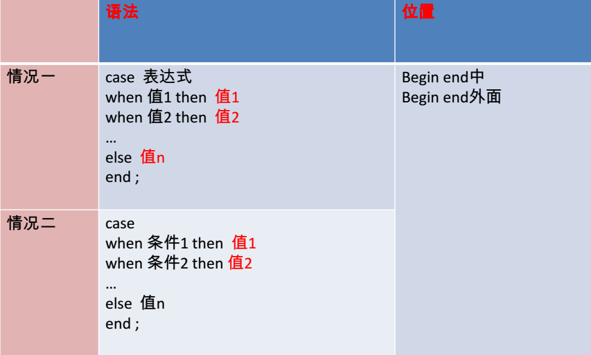

作为独立语句
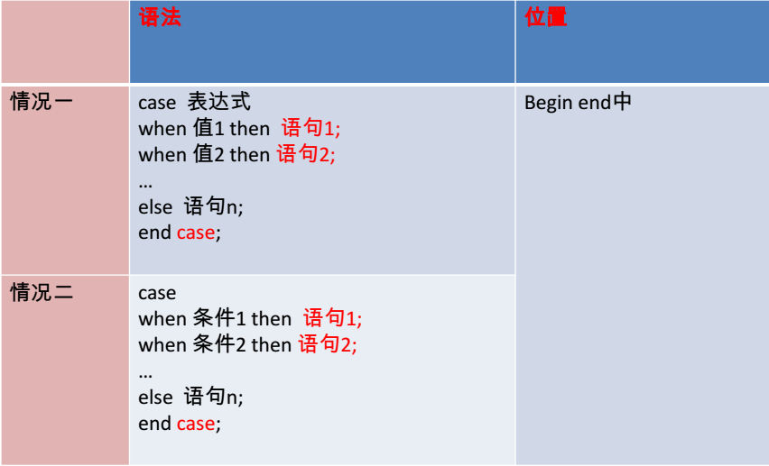

循环结构
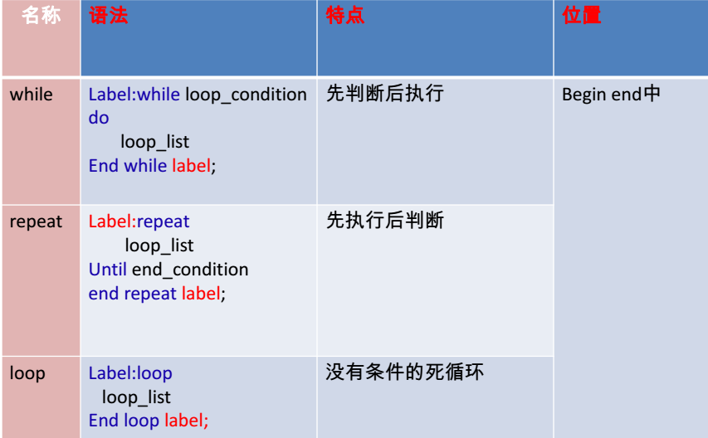

# 循环结构
while loop repeat
循环控制：
1)iterate 类似 continue ，继续，结束本次循环，继续下一次
2)leave 类似于 break跳出，结束当前所在的循环
3）标签是循环控制

标签：while 循环体 do
循环体
end while 标签

#可以简单模拟死循环
标签 loop
循环体
end loop 标签

#repeat ,肯定至少执行一次
标签 repeat
循环体
until 结束循环的条件
end repeat 标签

案例一：循环
DELIMITER $
CREATE PROCEDURE test_9(IN a INT)
BEGIN

DECLARE i INT DEFAULT 1;
WHILE i< a DO
INSERT INTO teacher (t_id,t_name) VALUES(i,"测试数据");
SET i=i+1;
END WHILE ;
END $

案例二：循环+标签
DELIMITER $
CREATE PROCEDURE test_9(IN a INT)
BEGIN
DECLARE i INT DEFAULT 1;
a:WHILE i< a DO
INSERT INTO teacher (t_id,t_name) VALUES(i,"测试数据");
SET i=i+1;
END WHILE a; // a 是标签，随意字母均可
END $

CALL test_9(10)

案例三：循环+if
DELIMITER $
CREATE PROCEDURE test_10(IN a INT)
BEGIN
DECLARE i INT DEFAULT 1;
a:WHILE i< a DO
INSERT INTO teacher (t_id,t_name) VALUES(i,"测试数据");
IF i >= 20 THEN LEAVE a; -- 插入20 则退出循环
END IF;
SET i=i+1;
END WHILE a;
END $

CALL test_10(100)

案例四：IF 结构
DELIMITER $
CREATE PROCEDURE test_11(IN inputNum INT)
BEGIN

IF inputNum =0 THEN
SELECT CONCAT(inputNum,"=0" ) 其他情况;
ELSEIF inputNum =1 THEN
SELECT CONCAT(inputNum,"=1") 其他情况;
ELSEIF inputNum = 4 THEN
SELECT CONCAT(inputNum,"=4") 其他情况;
ELSE
SELECT "ohter" 其他情况;
END IF;

END $

CALL test_11(0)

案例五：while + iterate

DELIMITER $
CREATE PROCEDURE test_12(IN a INT)
BEGIN
DECLARE i INT DEFAULT 1;
a:WHILE i< a DO
SET i=i+1;
IF i = 5 THEN ITERATE a;
END IF;
INSERT INTO teacher (t_id,t_name) VALUES(i,"测试数据");
END WHILE a;
END$
DELIMITER ;

CALL test_12(10)

17、

17、数据库设计

10.2三大范式
设计原则： 建议设计表的时候尽量遵守三大范式。
第一范式：1NF
强调的是原子性。即列是不能再进行分成其它多个列的。要求表中的字段必须是不可再分割的独立单元。
学生实体： 姓名、性别、电话[家用电话、移动电话])。

第二范式：2NF
在第一范式的基础上，一个表必须要有一个主键，二是表中的其它列必须完全依赖于主键，不能是部份依赖。

订单明细表：
订单号、产品号、产品单价、产品折扣、产品的数量、产品名称…….。
主键：订单号、产品号、产品折扣
产品号：产品单价、产品名称

为了符合第二范式：
订单明细表:
订单号(主键)、产品号、产品的数量、产品折扣

产品信息表:
产品号（主键）、产品单价、产品名称

第三范式： 3NF
在第二范式的基础上，另外的非主键必须直接依赖于主键，不能存在传递依赖。

10.3CDM和PDM
设计数据库的工具: PowerDesigner

概念模型：
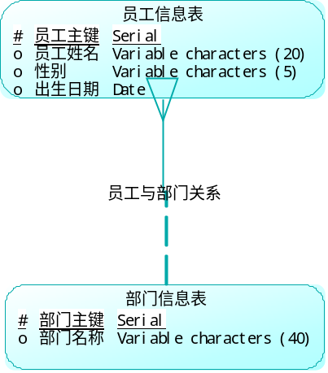

物理模型：
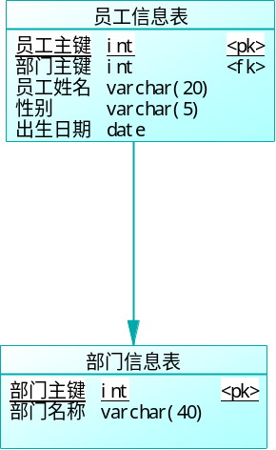

18、关联查询(多表查询)重
INSERT INTO dept (deptname) VALUES ('软件开发部');
INSERT INTO dept (deptname) VALUES ('人力资源部');
INSERT INTO dept (deptname) VALUES ('销售部');

INSERT INTO employee (deptid,empName,gender,birthday) VALUES (1,'张三','男','1994-02-10');
INSERT INTO employee (deptid,empName,gender,birthday) VALUES (1,'李四','女','1995-06-14');
INSERT INTO employee (deptid,empName,gender,birthday) VALUES (2,'王五','男','1997-07-07');
INSERT INTO employee (deptid,empName,gender,birthday) VALUES (3,'赵六','男','1998-08-20');

-- 查询员工及员工所在的部门(显示结果： 员工姓名、部门名称)
-- 如果是多张表的话，表与表之间使用逗号进行分隔
-- 员工表4条 部门表3条 4*3=12条 这是因为交叉查询产生笛卡尔积现象。
SELECT empName,deptName FROM Employee,dept;
-- 避免这种现象，我们需求添加二个表之间的关联关系

特别重要：
再连接查询部分，重要的是外连接、内连接、全连接。自然连接什么的其他不重要。每次书写的时候，注意规范是什么样的连接

-- 交叉连接查询
SELECT empName,deptName -- 2）确定要查询出哪些字段
FROM Employee,dept -- 1） 确定查询哪几张表
WHERE Employee.deptId = dept.deptId -- 关联 3) 表与表之间连接条件

-- 多表查询的规则： 1） 确定查询哪几张表， 2）确定要查询出哪些字段, 3) 表与表之间连接条件

-- 内连接查询(等值连接查询) INNER JOIN..on
SELECT empName,deptName
FROM Employee INNER JOIN dept ON Employee.deptId = dept.deptId

-- 使用别名
SELECT e.empname,d.deptname
FROM Employee AS e INNER JOIN dept AS d ON e.deptid = d.deptid

-- 等价

SELECT e.empname,d.deptname
FROM Employee e INNER JOIN dept d ON e.deptid = d.deptid

INSERT INTO dept (deptname) VALUES ('策划部');

-- 左连接(左外连接) left join....on /left outer join...on
-- 使用左边表的数据去匹配右边表的数据，如果符合连接条件的结果显示，如果不符合条件则显示为null，左边表的数据会全部显示
SELECT d.deptName,e.empName
FROM dept d LEFT OUTER JOIN Employee e ON d.deptId = e.deptId

-- 右连接(右外连接) right jion ....on /right outer join ...on
-- 使用右边表的数据去匹配左边表的数据，如果符合连接条件的结果显示，如果不符合条件则显示为null，右边表的数据会全部显示。
SELECT e.empName,d.deptName
FROM Employee e RIGHT OUTER JOIN dept d ON d.deptId = e.deptId

-- 自连接
-- 需求： 查询员工及员工的上级
-- 预期的结果
-- 赵六 null
-- 李四 赵六
-- 王五 赵六
-- 张三 李四
SELECT e.empName,z.empName AS 'BossName'
FROM employee e LEFT JOIN employee z ON e.bossId=z.empId

SELECT * FROM dept;
SELECT * FROM Employee;

19、触发器（TRIGGER）
当操作了某张表的时候，希望同时触发一些动作、行为，可以使用触发器完成。触发器不能直接调用，而是某些行为执行的时候自动的调用执行。

例如： 我们向员工表中插入一条记录时，希望同时向日志表中写操作日志。
-- 触发器(TRIGGER)
-- 例如： 我们向员工表中插入一条记录时，希望同时向日志表中写操作日志。
CREATE TABLE test_log(
id INT PRIMARY KEY AUTO_INCREMENT,
content VARCHAR(200)
);

INSERT INTO employee (deptid,empName,gender,birthday,bossid) VALUES (3,'赵六六','男','1998-08-20',1);

-- 创建触发器(添加)
CREATE TRIGGER tri_empAdd AFTER INSERT ON employee FOR EACH ROW
INSERT INTO test_log (content) VALUES ('有个人向员工表中插入了一条记录');

INSERT INTO employee (deptid,empName,gender,birthday,bossid) VALUES (3,'张三三','男','1998-08-20',1);

-- 创建触发器(修改)
CREATE TRIGGER tri_empUpdate AFTER UPDATE ON employee FOR EACH ROW
INSERT INTO test_log (content) VALUES ('有个人更新员工表中一条记录');

UPDATE employee SET empname='中北大学' WHERE empid=2;

-- 创建触发器(删除)
CREATE TRIGGER tri_empDelete AFTER DELETE ON employee FOR EACH ROW
INSERT INTO test_log (content) VALUES ('有个人删除员工表中一条记录');

DELETE FROM employee WHERE empid=2;

SELECT * FROM Employee;
SELECT * FROM test_log;

6、权限
Mysql数据库中，root: 拥有所有的权限(它可以做任何的事情)。

如何修改用户的密码？
-- 查询密码
-- password: md5加密算法（单向加密）
-- *81F5E21 E35407D8 84A6CD4A 731AEBFB 6AF209E1B
SELECT PASSWORD('root');

-- 系统用户表
USE mysql;

SELECT * FROM USER;

-- 修改密码
-- 1234 -----*A4B6157319038724E3560894F7F932C8886EBFCF
UPDATE USER SET PASSWORD=PASSWORD('1234') WHERE USER='root';

UPDATE USER SET PASSWORD=PASSWORD('root') WHERE USER='root';

-- 权限：
-- 给用户分配权限
-- 格式：
-- grant 权限 on 数据库.表 to '账号'@'账户类型' IDENTIFIED by '密码';
-- 权限: select insert update delete drop create 或者 all
-- 账户类型: localhost(本地账户) 192.168.20.1(只能使用IP才能登录) %(本地和运程都可以登录)

GRANT SELECT ON day17.employee TO 'alex'@'localhost' IDENTIFIED BY '111111';

GRANT DELETE ON day17.employee TO 'alex'@'localhost' IDENTIFIED BY '111111';

20、备份和还原
备份：百度一下吧
mysql dump –u root –p day17>c:/bak.sql

21、mysql权限问题
-- ***********五、mysql权限问题****************
-- mysql数据库权限问题：root ：拥有所有权限（可以干任何事情）
-- 权限账户，只拥有部分权限（CURD）例如，只能操作某个数据库的某张表
-- 如何修改mysql的用户密码？
-- password: md5加密函数(单向加密)
SELECT PASSWORD('root'); -- *81F5E21E35407D884A6CD4A731AEBFB6AF209E1B

-- mysql数据库，用户配置 : user表
USE mysql;

SELECT * FROM USER;

-- 修改密码
UPDATE USER SET PASSWORD=PASSWORD('123456') WHERE USER='root';

-- 分配权限账户
GRANT SELECT ON day16.employee TO 'eric'@'localhost' IDENTIFIED BY '123456';
GRANT DELETE ON day16.employee TO 'eric'@'localhost' IDENTIFIED BY '123456';

- 非空： not null
1)
    - 在cmd下：是不允许插入空的
    - 在工具下：不做插入处理会插入空字符串
2）非空字段不能赋值为null。
3、唯一： unique
  - 唯一字段可以插入null
  - 唯一字段可以插入多个null

4、主键：primary key
非空 + 唯一
标识唯一性的
5、自动增长： auto_increament

- 外键：
作用： 就是用来约束二张表中的数据。
语法：
-- 声明一个外键约束
-- 关键字 外键名称 外键(外键名称) 参考表(参考字段)
CONSTRAINT employee_dept_fk FOREIGN KEY(deptId) REFERENCES dept(id)

注意：
1） 被约束的表称为副表，约束别人的表称为主表，外键是设置在副表上的。（重）
解释：有外键的就是副表
2) 主表的参考字段通用是使用主表的主键。
3) 添加数据：先添加主表，再添加副表
4） 修改数据：先修改副表，再修改主表
5) 删除数据：先删除副表，再删除主表

表emp：
eId eName dId （ dId字段设置为外键）
表dept：
dId dName
1、 在不设置为外键的时候，可以任意的插入 dId （部门编号），不受dept表的约束
2、 在设置为外键的时候，就不可以任意的插入dId（部门编号），只可以插入dept表中拥有的dId

- 级联操作
- 删除表中的全部数据
若是id是AUTO_INCREMENT的约束
DELETE FROM account ; -- 不会从新的自动增长值开始
TRUNCATE FROM account; -- 从新的自增长值开始

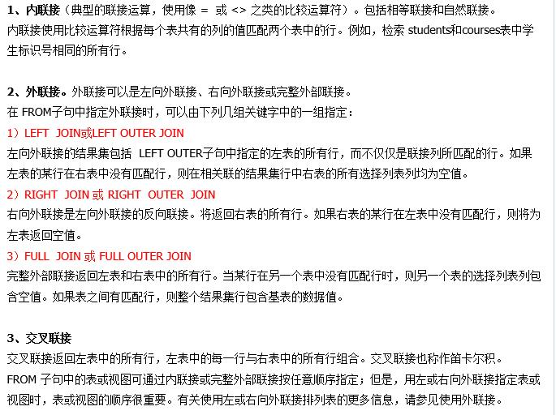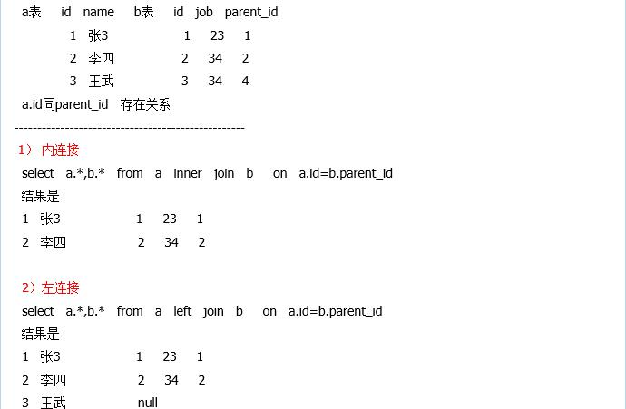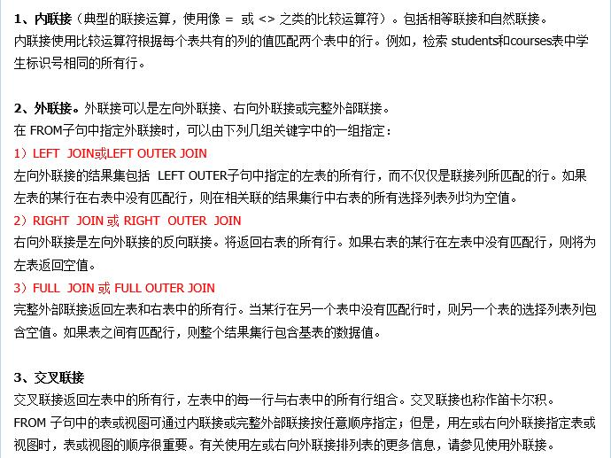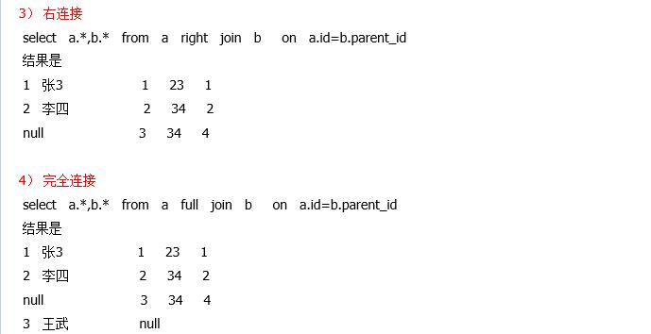

22、Mysql高级
- Mysql
1）本次安装使用的是：
MySQL-server-5.5.48-1.linux2.6.i386.rpm
MySQL-client-5.5.48-1.linux2.6.i386.rpm
2）在centos中安装mysql-server：
- [root@hadoop1 share_file]# rpm -qa | grep -i mysql // 查询是否已经安装
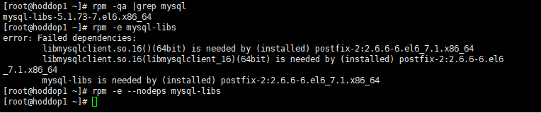

- [root@hadoop1 share_file]#
rpm -ivh MySQL-server-5.5.48-1.linux2.6.i386.rpm // 安装方式一
rpm -vih MySQL-server-5.5.48-1.linux2.6.i386.rpm --force --nodeps // 安装方式二
3）在centos中安装mysql-client：
1）[root@hadoop1 share_file]# rpm -ivh MySQL-client-5.5.48-1.linux2.6.i386.rpm
4）安装成功查看：
1）ps -ef | grep mysql
2）mysqladmin --version
5）查看mysql 的用户和用户组
1）cat /etc/passwd | grep mysql
2）cat /etc/group | grep mysql
6）启动服务
1）service mysql start
2）service mysql stop
7) 首次连接
1）MySQL
8）设置密码
1）/usr/bin/mysqladmin -u root password root
9）设置自启动
1）chkconfig mysql on
2）chkconfig --list | grep mysql
3）ntsysv // 看到 [*] mysql 这一行，表示开机会自启动
10）数据库的位置
1）cd /var/lib/mysql
路径 | 解释 | 备注
/var/lib/mysql/ | Mysql数据文件的存放路径 | /var/lib/mysql/
/usr/share/mysql | 配置文件目录 | Mysql.server命令 及配置文件
/usr/bin | 相关命令目录 | Mysqladmin mysqldump等命令
/etc/init.d/mysql | 启停相关脚本

- 修改字符集
（1） 中文设置编码
（2） 查看字符集：show variables like 'character%';
（3） 修改
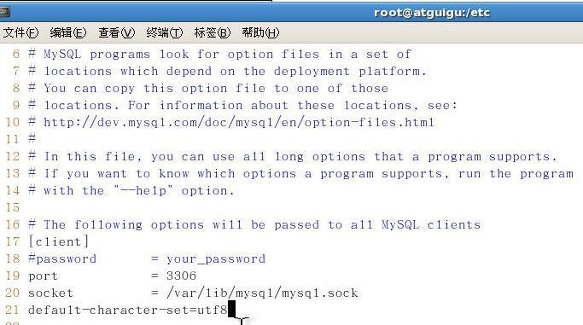
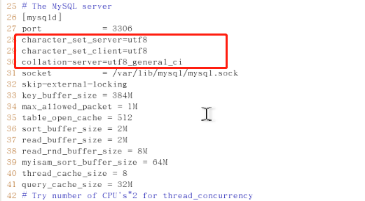
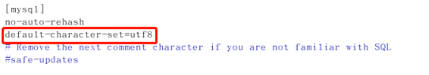

（4）修改完毕之后，重启mysql服务
12、主要的配置文件
（1）二进制日志log-bin ：主从复制

在my.ini 中
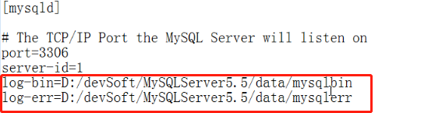

- 错误日志 log-error
默认是关闭的。记录严重的警告和错误的信息。每次启动和关闭的详细信息
07

- 查询日志
默认是关闭的。记录查询的sql语句。如果开启会降低mysql的整体性能，因为记录日志也需要消耗系统资源

（4）数据文件
/data/mysql 目录

两系统：
- Windows:data 目录下有数据库
- Linux:/var/lib/mysql

frm 文件：存放表结构
myd文件：存放表数据
myi文件：存放表索引

（5）如何配置
Windows ---- my.ini文件
Linux ----/etc/my.cnf 文件

- 架构介绍
- 存储引擎
- 查看引擎：show engines;
- 查看默认引擎：show variables like ‘storage_engine%’
对比项 | Myisam | Innodb
主外键 | 不支持 | 支持
事务 | 不支持 | 支持
行表锁 | 表锁，及时操作一条记录也会锁住整个表，不适合高并发的操作 | 行锁，操作只锁定某一行。不对其他行有影响，适合高并发操作
缓存 | 只缓存索引，不缓存真实数据 | 不仅缓存索引还缓存数据，对内存要求高，且内存大小对性能有决定性的影响。
表空间 | 小 | 大
关注点 | 性能 | 事务
默认安装 | Y | Y

- 性能下降
- 性能下降SQL慢
- 执行时间长
- 等待时间长
查询语句写的烂
索引失效：单值、复合
关联查询太多join
服务器调优及各个参数（缓存，线程数）

- join理论
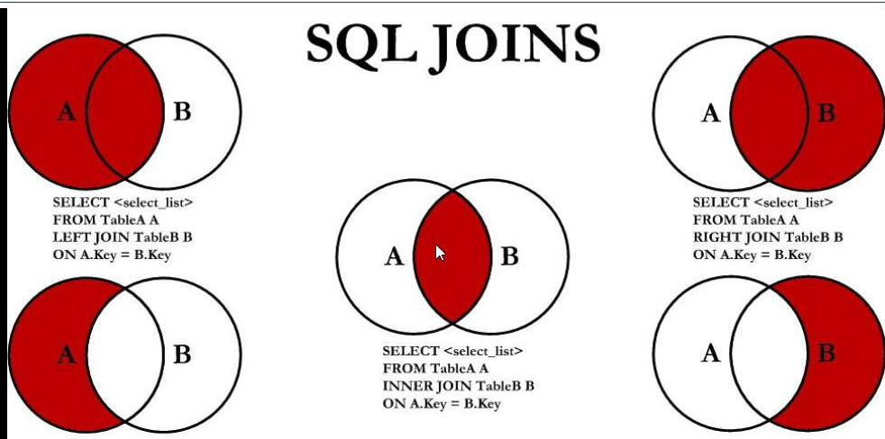

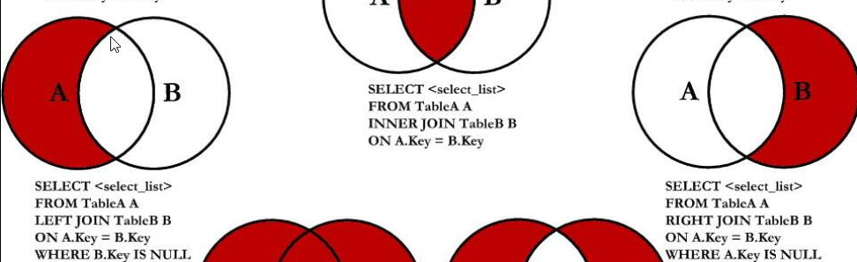
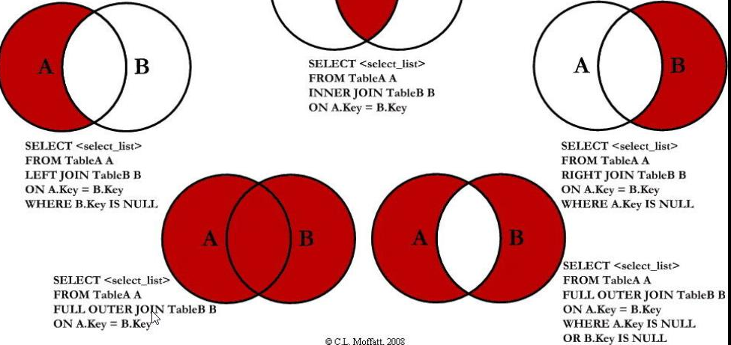

- 索引
- 含义
索引时帮助mysql高效获取数据的数据结构。索引就是数据结构。
一般来说索引本身很大，不可能全部存储在内存中，因此索引都索引文件的形式保存在磁盘上。平常所说的索引指b树索引（多路索引树）
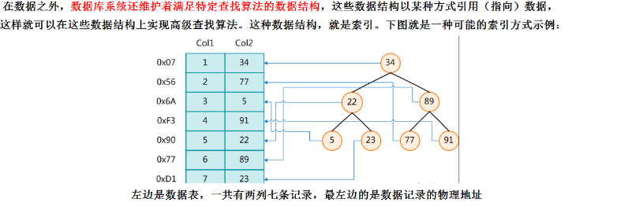
- 优势
- 提高数据的检索效率，降低数据库的io成本
- 通过索引对数据进行排序，降低数据排序的成本，降低了cpu的消耗
- 劣势
- 索引也是一张表，保存了主键和索引字段，并指向实体表的记录。所以索引也占用空间
- 虽然索引提高了查询速度，同事也降低了更新表的速度（增删改）。每次更新表，mysql要保存数据，索引文件每次更新添加了索引列的字段。调整因为更新带来的键值变化后的索引信息。
- 可以建索引
- 主键自动建立唯一索引
- 频繁作为查询条件的字段做为索引
- 查询中与其他表关联的字段，外键关系建立索引
- 频繁更新的字段不适合做索引（会更新记录也会更新索引）
- Where条件里用不到的字段不做索引
- 查询中排序的字段。排序字段若通过索引去访问将大大的提高排序速度
- 单键/组合索引的选择问题。（在高并发下倾向创建组合索引）
- 查询中统计或分组字段
- 不可以建索引
- 表记录太少
- 经常增改的表（最经常查询和最经常排序的数据列建立索引）
- 注意，如果某个数据列包含许多重复的内容，为它建立索引j就没有太大的实际效果
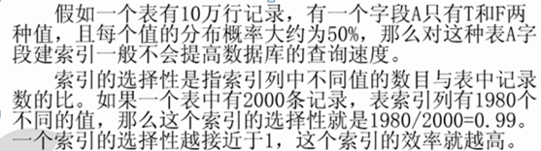

基础二

查看连接数
mysql> show status like 'Threads%';
+-------------------+-------+
| Variable_name | Value |
+-------------------+-------+
| Threads_cached | 1 |
| Threads_connected | 1 |
| Threads_created | 2 |
| Threads_running | 1 | ###当前连接数
+-------------------+-------+
rows in set (0.00 sec)
./mysql -uroot -p1234.com -e 'show status' | grep -i Threads
Delayed_insert_threads 0
Slow_launch_threads 0
Threads_cached 1
Threads_connected 1
Threads_created 2
Threads_running 1 ##（当前连接数）

查看最大连接数
mysql> show global variables like 'max_conn%';
+--------------------+-------+
| Variable_name | Value |
+--------------------+-------+
| max_connect_errors | 10 |
| max_connections | 500 |## 最大连接数
+--------------------+-------+
rows in set (0.00 sec)
[root@xxx bin]# ./mysql -uroot -p1234.com -e 'show variables' | grep max_connections
max_connections 500

修改方法
方法2

前提是还可以进入数据库
进入数据库
设置新的最大连接数为200：mysql> set GLOBAL max_connections=200
显示当前运行的Query：mysql> show processlist
显示当前状态：mysql> show status
退出客户端：mysql> exit
这种方法设置后，只是暂时的，数据库重启后，会变为原来的数值，要想永久，设置完后修改配置文件my.cnf
方法3：
需要重启数据库
修改 my.conf
max_connection = 1000;

查看线程相关的状态变量
SHOW STATUS LIKE 'Threads%';
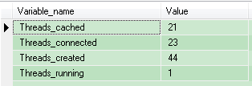
输出说明：
Threads_cached：缓存中的线程连接数，该变量在嵌入式服务器(libmysqld)无意义
Threads_connected：当前打开的连接数，该值和SHOW PROCESSLIST;输出记录总数一样
Threads_created：为处理连接而创建的线程数。如果该值很大，可能要增加thread_cache_size。缓存未命中率=Theads_created/Connections

thread_cache_size：但客户端断开时，如果缓存中的线程连接数即Threads_cached，比thread_cache_size小，那么这个客户端线程会被放入缓存中，如果可能，通过重用缓存中线程来满足线程请求。如果有许多新连接，可以增加该项值来提高性能。

Threads_running：非睡眠状态的连接数，通常指并发连接数

安装
Centos在线安装

检查系统中是否已安装 MySQL
rpm -qa | grep mysql
注意：在新版本的CentOS7中，默认的数据库已更新为了Mariadb，而非 MySQL，所以执行 yum install mysql 命令只是更新Mariadb数据库，并不会安装 MySQL 。

查看已安装的 Mariadb 数据库版本
rpm -qa|grep -i mariadb

卸载已安装的 Mariadb 数据库
rpm -qa|grep mariadb|xargs rpm -e --nodeps

再次查看已安装的 Mariadb 数据库版本，确认是否卸载完成。
rpm -qa|grep -i mariadb

下载安装包文件
wget http://repo.mysql.com/mysql-community-release-el7-5.noarch.rpm

安装mysql-community-release-el7-5.noarch.rpm包
rpm -ivh mysql-community-release-el7-5.noarch.rpm
安装完成之后，会在 /etc/yum.repos.d/ 目录下新增 mysql-community.repo 、mysql-community-source.repo 两个 yum 源文件

执行 yum repolist all | grep mysql 命令查看可用的 mysql 安装文件

安装mysql
yum install mysql-community-client-5.6.44-2.el7.x86_64 --skip-broken
yum install mysql-community-common-5.6.44-2.el7.x86_64
yum install mysql-community-libs-5.6.44-2.el7.x86_64 --skip-broken
yum install mysql-community-server-5.6.44-2.el7.x86_64 --skip-broken

yum install mysql-server
yum install mysql-server --skip-broken --安装依赖

检查mysql是否安装成功
rpm -qa | grep mysql

启动 mysql 服务
systemctl start mysqld.service #启动 mysql
systemctl restart mysqld.service #重启 mysql
systemctl stop mysqld.service #停止 mysql
systemctl enable mysqld.service #设置 mysql 开机启动

修改密码
mysql5.6 安装完成后，它的 root 用户的密码默认是空的，我们需要及时用 mysql 的 root 用户登录（第一次直接回车，不用输入密码），并修改密码。
# mysql -u root
mysql> use mysql;
mysql> update user set password=PASSWORD("这里输入root用户密码") where User='root';
mysql> flush privileges;

设置远程主机登录
mysql> GRANT ALL PRIVILEGES ON *.* TO 'your username'@'%' IDENTIFIED BY 'your password';
执行以下命令，为root 用户添加远程登录的能力
mysql> GRANT ALL PRIVILEGES ON *.* TO root@"%" IDENTIFIED BY "123456";

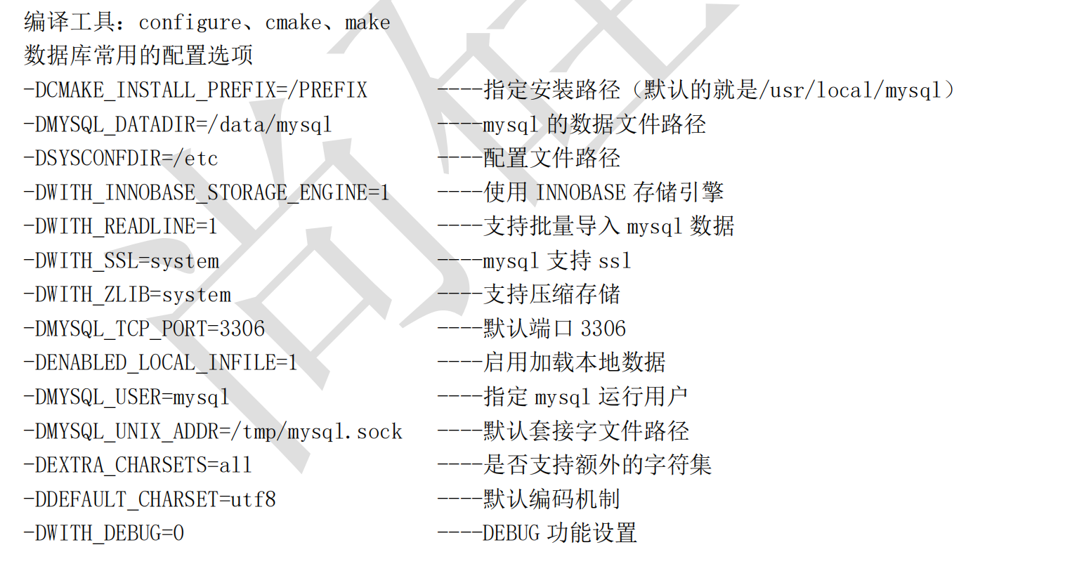
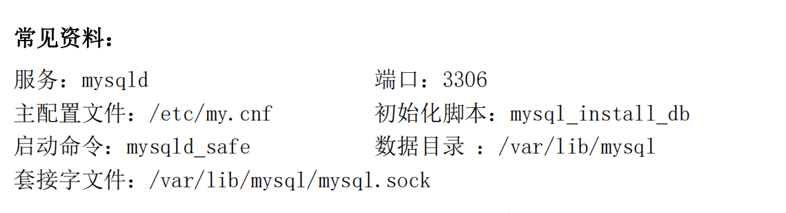

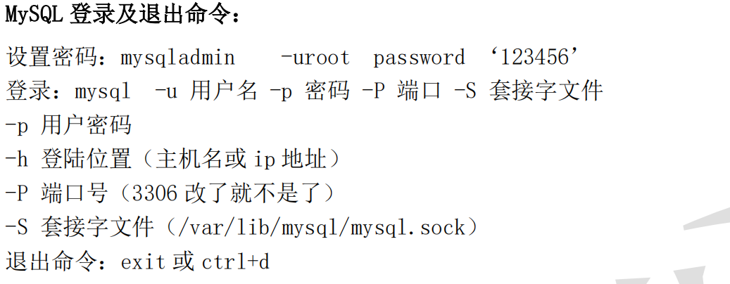

知识点
服务mysqld
端口3306
主配置文件 /etc/my.cnf
初始化脚本 mysql_install_db
启动命令 mysqld_safe
数据目录 /var/lib/mysql
套接字文件 /var/lib/mysql/mysql.sock
进程文件 /var/run/mysqld/mysqld.pid

msyql yum安装
yum -y install mysql-server mysql #安装
chkconfig mysqld on #开机启动
service mysqld start #服务启动

mysql-root 忘记密码
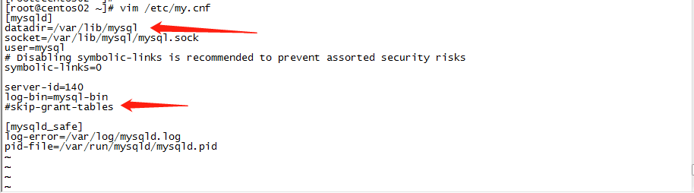
修改/etc/my.cnf skip-grant-tables
启动数据库 mysql -u root -p
登录修改密码 update mysql.user set password=password(‘新密码’) where user =’root’;
删除 skip-grant-tables 重启数据库验证新密码

Mysql 集群
需要开启3306的对外访问权限。

主从备份
--主机和从机
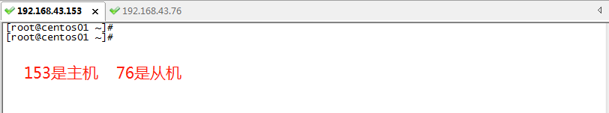

--在主机
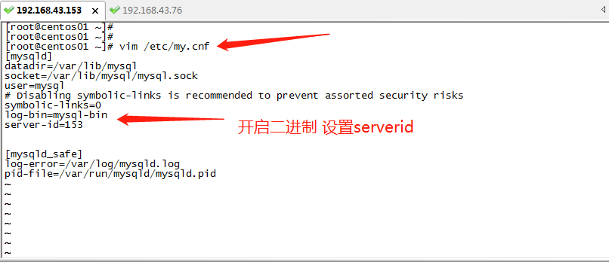

--在从机
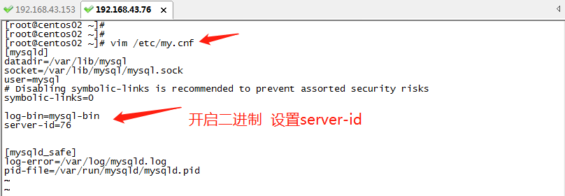

--在主机上
GRANT REPLICATION SLAVE ON *.* TO 'u76'@'192.168.43.76' IDENTIFIED BY 'u76';

-- REPLICATION SLAVE 特殊的授权权限
-- *.* 所有的库和表
-- 'u76'@'192.168.43.76' IDENTIFIED BY 'u76'; 创建一个用户u76 给指定的ip 密码是u76

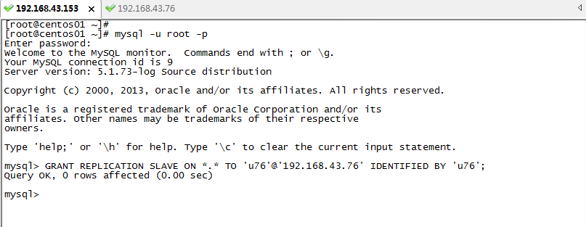

--在主机上
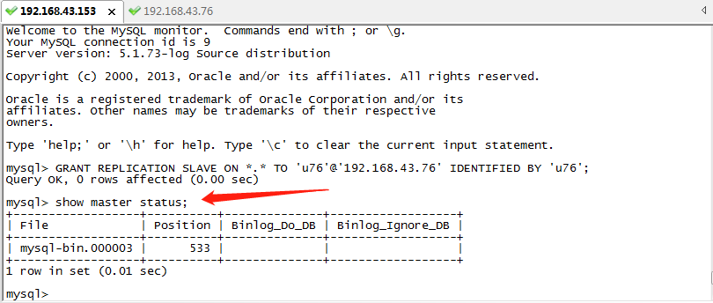

--在从机上
change master to master_host='192.168.43.153', -- 设置主机ip
master_port=3306,
master_user='u76', --指定用户
master_password='u76', --指定密码
master_log_file='mysql-bin.000003', --指定二进制文件
master_log_pos=533; --当前日志的大小

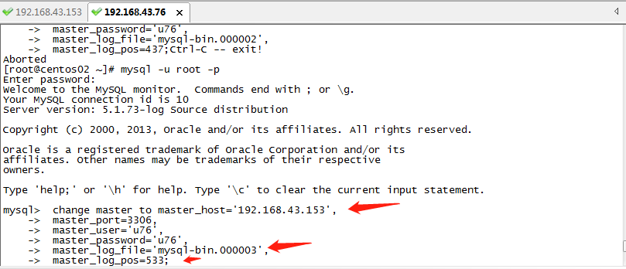

--在从机上
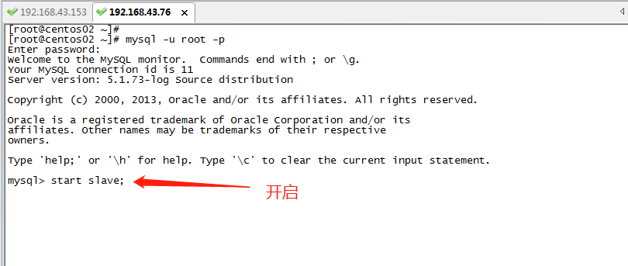

--在从机上查看 状态

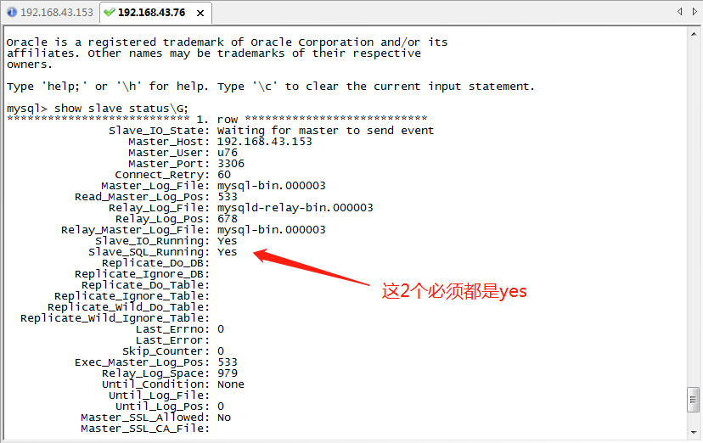

-- 可以测试

主主备份
--153当主机
#开启二进制文件
log-bin=mysql-bin

#配置服务器id编号
server-id=153

#提高效率将不必要的资源关闭
replicate-do-db=wy123 #这个是你配置的需要同步的库
binlog-ignore-db=mysql
binlog-ignore-db=information_schema

#配置主键自增信息，防止冲突，数据id从1开始，每次+2 即 1 3 5 7
auto-increment-increment=2
auto-increment-offset=1

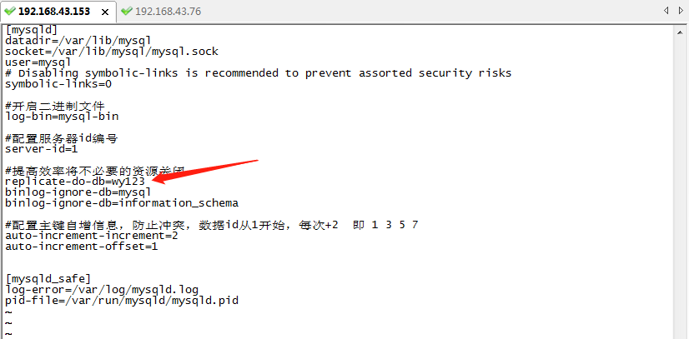

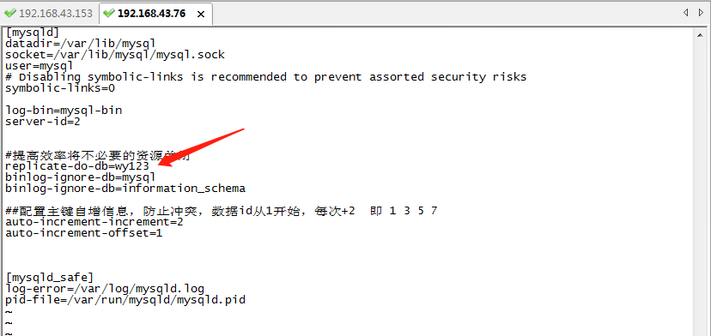

-- 授权给76
GRANT REPLICATION SLAVE ON *.* TO 'u76'@'192.168.43.76' IDENTIFIED BY 'u76';
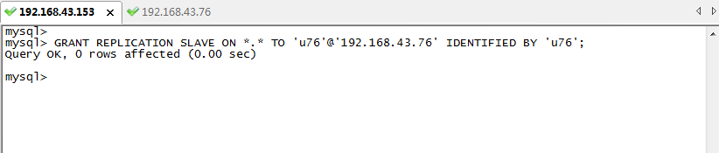

--查看153的信息
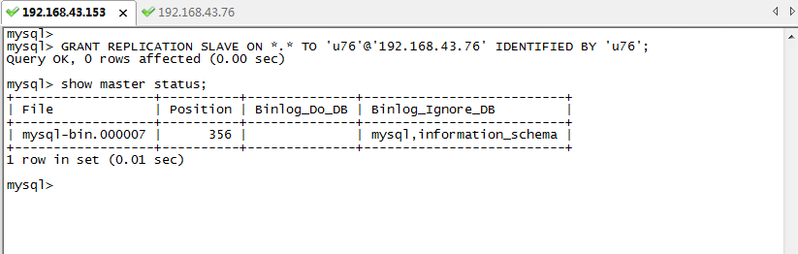

--在从机76上设置
change master to master_host='192.168.43.153',
master_port=3306,
master_user='u76',
master_password='u76',
master_log_file='mysql-bin.000007',
master_log_pos=356;

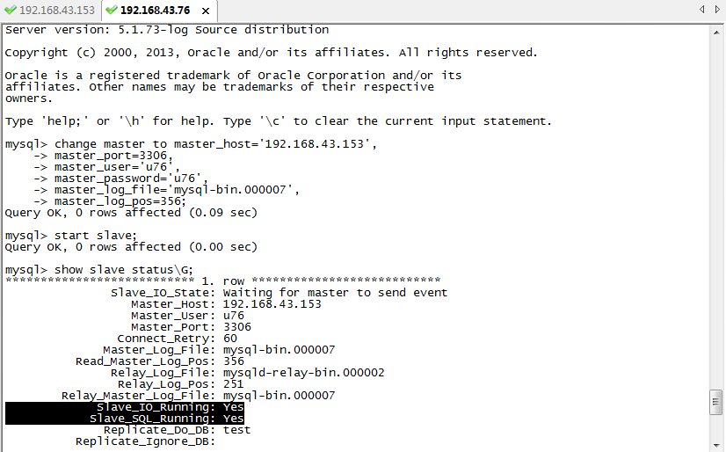

--76当主机，授权给153

--76上授权给153
GRANT REPLICATION SLAVE ON *.* TO 'u153'@'192.168.43.153' IDENTIFIED BY 'u153';

--查看主机76的信息
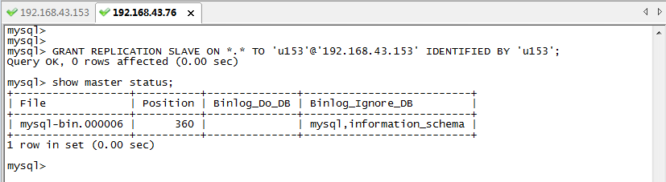

--从机153设置slave信息
change master to master_host='192.168.43.76',
master_port=3306,
master_user='u153',
master_password='u153',
master_log_file='mysql-bin.000006',
master_log_pos=360;
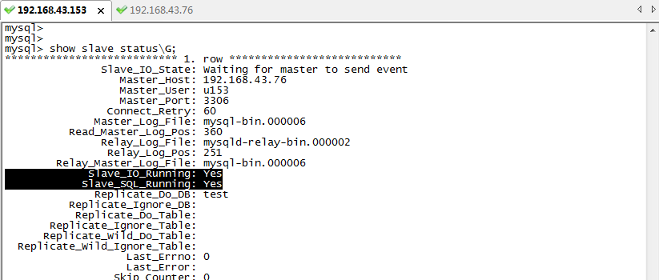

-- 测试
在153创建数据库wy123
在76上即可看到数据库 wy123

一主多从
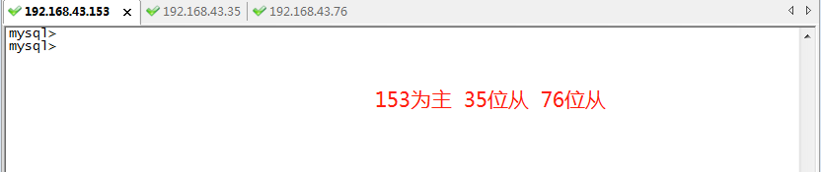

--153配置授权查找信息
GRANT REPLICATION SLAVE ON *.* TO 'uname'@'%' IDENTIFIED BY 'uname';
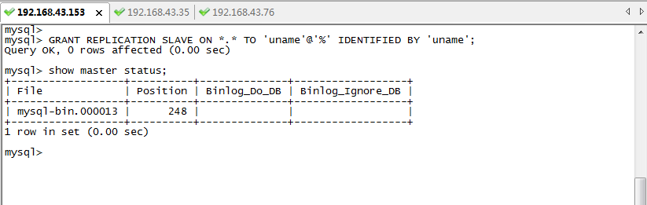

--35配置从信息
change master to master_host='192.168.43.153',
master_port=3306,
master_user='uname',
master_password='uname',
master_log_file='mysql-bin.000013',
master_log_pos=248;

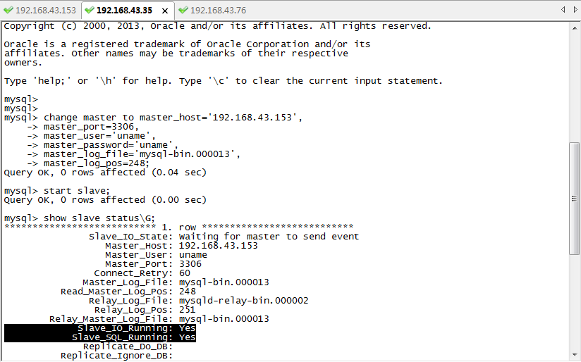

--76配置从信息
change master to master_host='192.168.43.153',
master_port=3306,
master_user='uname',
master_password='uname',
master_log_file='mysql-bin.000013',
master_log_pos=248;
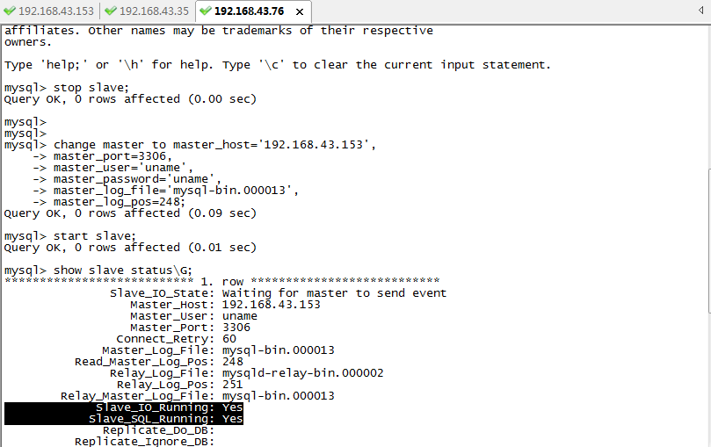

---测试

要保持3个机子库里的东西一样。要么会出现slave_sql_Running=NO

多主一从
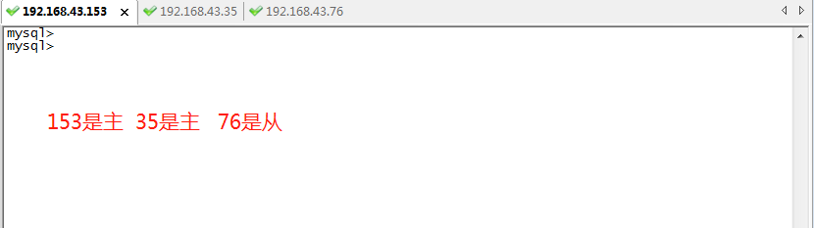

--主153配置文件
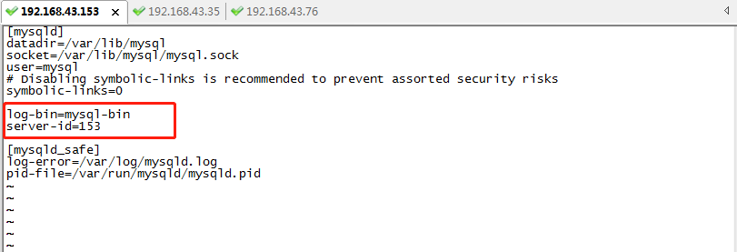

--主35配置文件

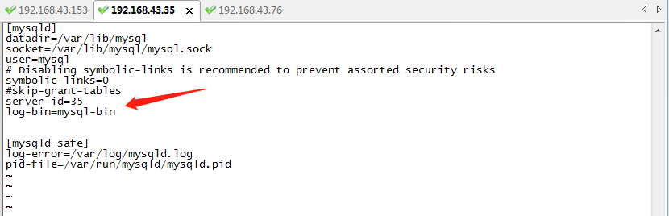

--从76配置文件
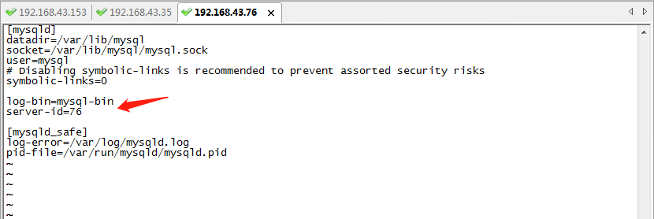

--主153授权
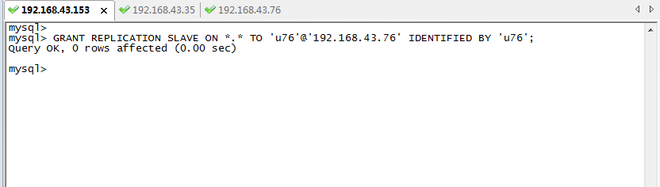

--主35授权
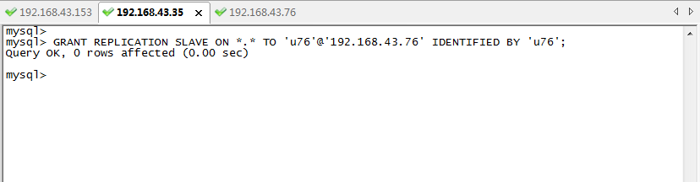

--在从76修改配置文件

[mysqld]
datadir=/var/lib/mysql
socket=/var/lib/mysql/mysql.sock
user=mysql
# Disabling symbolic-links is recommended to prevent assorted security risks
symbolic-links=0

[mysqld_safe]
log-error=/var/log/mysqld.log
pid-file=/var/run/mysqld/mysqld.pid

[mysqld_multi]
mysqld=/usr/bin/mysqld_safe
mysqladmin=/usr/bin/mysqladmin
log=/tmp/multi.log

[mysqld153]
port=3307
datadir=/var/lib/mysqla/
pid-file=/var/lib/mysqla/mysqld.pid
socket=/var/lib/mysqla/mysql.sock
user=mysql
server-id=76

[mysqld35]
port=3306
datadir=/var/lib/mysqlb/
pid-file=/var/lib/mysqlb/mysqld.pid
socket=/var/lib/mysqlb/mysql.sock
user=mysql
server-id=76

--在从76上配置生成目录mysqlb

mysql_install_db --datadir=/var/lib/mysqlb --user=mysql
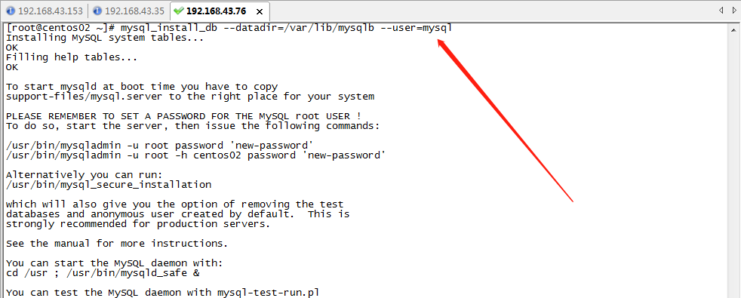
--设置mysqlb的权限
[root@centos02 ~]# chown -R mysql /var/lib/mysqlb/

--启动从服务器线程
mysqld_multi --defaults-file=/etc/my.cnf start 35
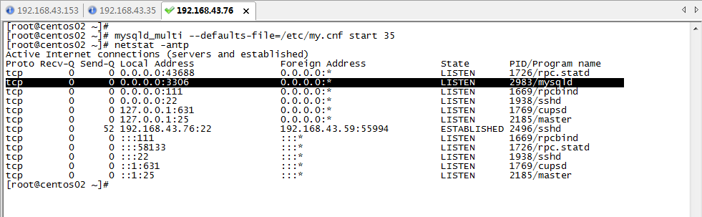

---启动服务器mysqlb
[root@centos02 ~]# mysql -P 3306 -S /var/lib/mysqlb/mysql.sock
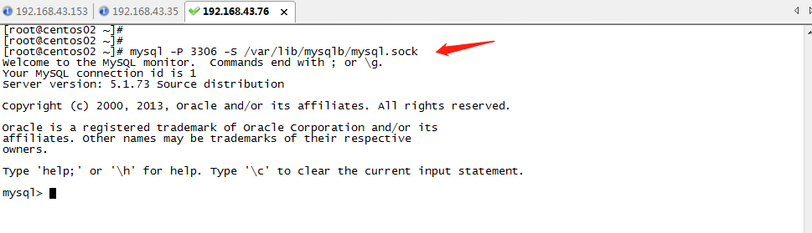

--查看主35的信息 3306启动配置35
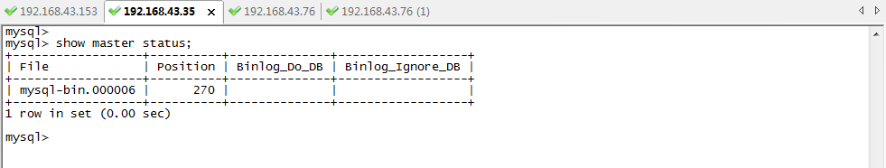

--设置从76的slave
change master to master_host='192.168.43.35',
master_port=3306,
master_user='u76',
master_password='u76',
master_log_file='mysql-bin.000006',
master_log_pos=420;

--在从76上配置生成目录mysqla

mysql_install_db --datadir=/var/lib/mysqla --user=mysql

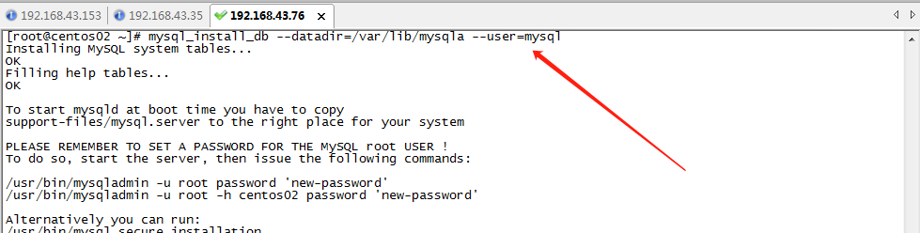

--设置mysqla 的权限
[root@centos02 ~]# chown -R mysql /var/lib/mysqla/
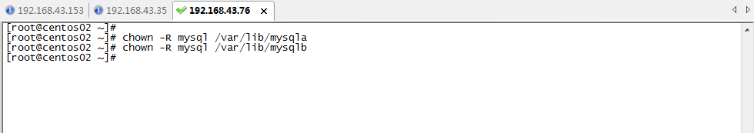

mysqld_multi --defaults-file=/etc/my.cnf start 153
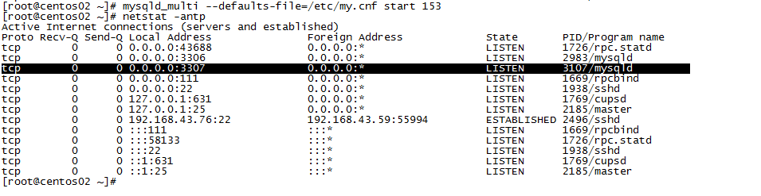

---启动服务器mysqla
[root@centos02 ~]# mysql -P 3307 -S /var/lib/mysqla/mysql.sock
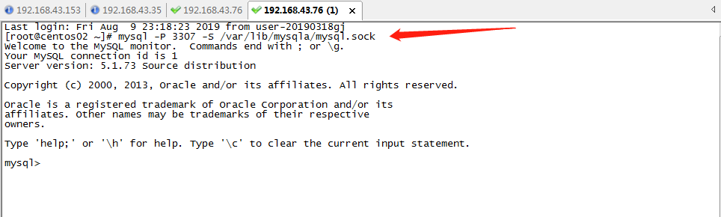

--设置slave
--查看主153的信息 3307启动配置153
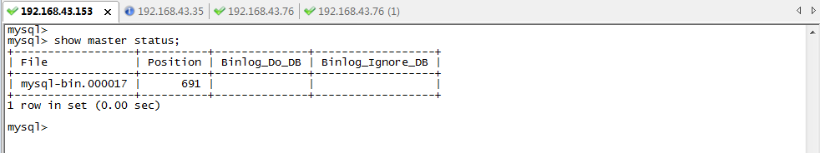

--设置从76的slave
change master to master_host='192.168.43.153',
master_port=3306,
master_user='u76',
master_password='u76',
master_log_file='mysql-bin.000017',
master_log_pos=841;

--测试
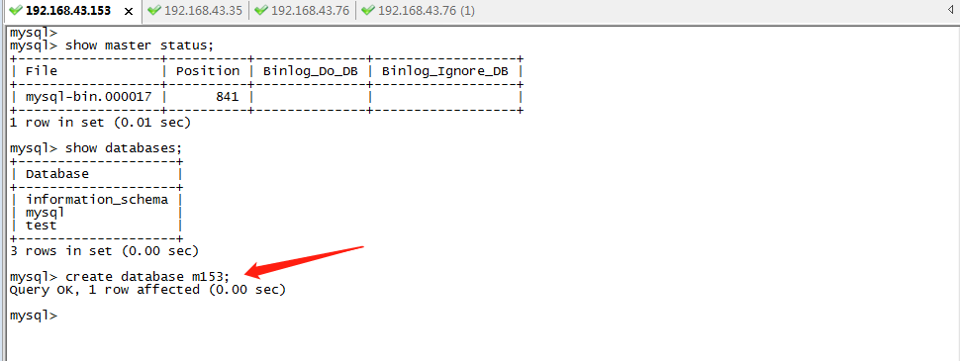

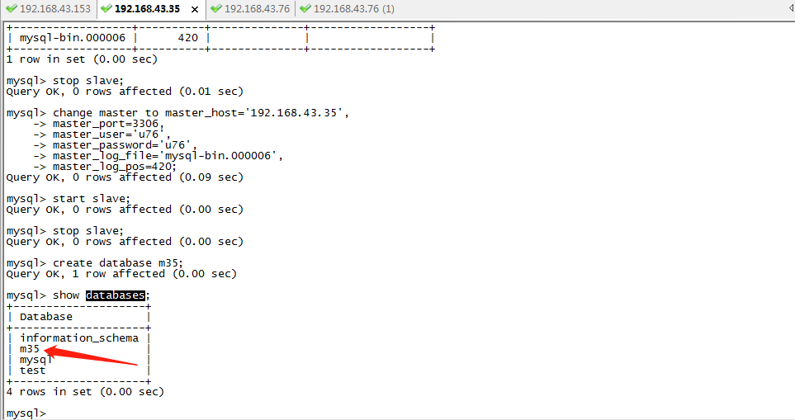

- Mysql中间件amoeba

